Analiza usaglašenosti informatora o radu organa vlasti
sa
Uputstvom za izradu i objavljivanje informatora o radu državnog organa

Transparentnost Srbija
April 2013

U okviru projekta
„Praćenje proaktivnog pristupa informacijama u Srbiji 2012/ 2013“

SADRŽAJ
I O projektu 4
II Pravni okvir 5
III Nalazi 5
Uzorak istraživanja 5
Nalazi po kategorijama 7
1. Dostupnost 7
2. Naziv 8
3. Jezik i pismo 8
4. Celovitost 8
5. Slike i skenirana dokumenta 9
6. Linkovi 9
7. Mogućnost kopiranja 9
8. Mogućnost pretrage 9
9. Ažuriranje objavljenih informatora 10
10. Informator ima sva tražena poglavlja 10
11. Funkcionalnost sadržaja 11
12. Osnovni podaci 11
13. Podaci o organizacionoj strukturi organa u grafičkom obliku 11
14. Podaci o organizacionoj strukturi organa u narativnom obliku 12
14.a Podaci o zaposlenim i angažovanim licima 12
15. Opis funkcija starešina 12
16. Javnost rada 13
17. Najčešće tražene informacije 13
18. Opis ovlašćenja 14
19. Opis postupanja 14
20. Navođenje propisa 15
21. Ko ima pravo na uslugu 16
22. Koji je stvarni ili uobičajeni rok za pružanje usluga 16
23. Navođenje radnje kojom se usluga počinje 17
24. Formulari za dobijanje usluge 17
25. Podaci o pruženim uslugama 18
26. Podaci o planiranom i odobrenom budžetu 18
27. Realizacija budžeta u toku budžetske godine 19
28. Podaci o reviziji budžeta 20
29. Podaci o planiranim i sprovedenim javnim nabavkama 20
30. Podaci o državnoj pomoći 21
31. Podaci o isplaćenim platama, zaradama i drugim primanjima 21
32. Podaci o sredstvima rada 22
33. Podaci o dobijenim donacijama i programima saradnje 22
34. Čuvanje nosača informacija 23
35. Vrste informacija u posedu 23
36. Vrste informacija u posedu i mogućnost pristupa 24
37. Način podnošenja zahteva 24
IV Fokus grupe 26
V Zaključci 30
VI Preporuke 31

I O projektu
Javnost rada organa vlasti kao jedan od preventivnih mehanizama u borbi protiv korupcije, među temama kojima se Transprantnost Srbija do sada najviše bavila. U oktobru 2012, Transparentnost Srbija započela je rad na projektu „Praćenje proaktivnog pristupa informacijama u Srbiji 2012/ 2013“ u okviru kog su analizirani informatori o radu objavljeni na internet stanicama organa vlasti u periodu novembar 2012 – februar 2013. Kao polazište za analizu poslužilo je Uputstvo za izradu i objavljivanje informatora o radu državnog organa ("Službeni glasnik RS" br. 68/2010) (u daljem tekstu: „Uputstvo“), koje je sačinjeno na osnovu člana 40. Zakona o slobodom pristupu informacijama od javnog značaja („Službeni glasnik Republike Srbije“ broj 120/04, 54/07, 104/09 i 36/10) dok je sama analiza urađena po metodologiji za analizu usaglašenosti informatora o radu organa vlasti sa Uputstvom, koju je sačinila organizacija Transparentnost – Srbija.
Analizom su obuhvaćeni informatori o radu ukupno 70 organa vlasti, među kojima 6 najviših državnih organa u smislu Zakona o slobodom pristupu informacijama od javnog značaja, ministarstva, javna preduzeća, nezavisni državni organi, sudovi, pokrajinski organi, gradovi i opštine.
Informatori o radu razmatrani su kroz ukupno 37 kategorija koje obuhvataju kako obavezna poglavlja Informatora o radu tako i druge elemente kao što su mogućnost preuzimanja sa internet stranice organa vlasti, ažurnost informacija, ispravnost linkova koji su navedeni i dr. U okviru analize izršeno je i ocenjivanje ispunjenosti obaveza u okviru svake kategorije (ocene su od 1 do 5), a na osnovu kriterijuma utvrđenih metodologijom. Ovo ocenjivanje treba uzeti sa rezervom, kao pokušaj da se numerički izrazi stepen usaglašenosti Informatora sa obavezama iz Uputstva, koji samo delimično može da izrazi svu složenost i varijetete u kvalitetu izrade ovog dokumenta.
U okviru projekta organizovane su i tri fokus grupe, sa ciljem da se stekne uvid koliko su različite ciljne grupe upoznate sa obavezom sačinjavanja i objavljivanja Informatora o radu organa vlasti, u kojoj meri su im informacije objavljene u Informatorima u radu korisne, razumljive i pouzdane, u kojoj meri ih koriste u svom radu (novinari) itd. Zapažanja izneta na fokus grupama sumirana su u posebnom poglavlju analize.
Krajnji cilj ove analize i čitavog projekta jeste unapređenje primene Zakona o slobodnom pristupu informacijama od javnog značaja i povećanje broja i kvaliteta podataka o radu organa vlasti koji će biti učinjen dostupnim javnosti na lak, brz i jeftin način (putem internet prezentacije organa vlasti). U tom smislu, formulisane su i preporuke za otklanjanje uočenih slabosti i unapređenje javnosti rada organa vlasti.

II Pravni okvir
Pravni okvir za izradu i objavljivanje informatora o radu je član 40. Zakona o slobodom pristupu informacijama od javnog značaja („Službeni glasnik Republike Srbije“ br. 120/04, 54/07, 104/09 i 36/10). Tim članom je predviđeno da Poverenik (za informacije od javnog značaja i zaštitu podatka o ličnosti) izdaje uputstvo po kojem se izrađuje i objavljuje informator. Ovu obavezu Poverenik je ispunio donošenjem Uputstva za izradu i objavljivanje informatora o radu državnog organa, koje je objavljeno je u «Službenom glasniku Republike Srbije» broj 68/2010, koje je stupilo na snagu 29. septembra 2010, čime je zamenjeno prethodno Uputstvo ("Sl. glasnik RS", br. 57/05). Period za usaglašavanje informatora je istekao 29. decembra 2010. Obavezu objavljivanja informatora imaju državni organi, pokrajinski organi, organi lokalnih samouprava i organizacije kojima je povereno vršenje javnih ovlašćenja (na osnovu člana 3. i 39. Zakona). Sadržina obaveze organa, po pojedinim tačkama je bliže objašnjena u analizi.
Informator treba da bude dostupan na internet prezentaciji organa koji ga donosi, ili neposredno višeg organa ukoliko ovaj nema sopstvenu veb-prezentaciju, i u prostorijama organa, gde se besplatno umnožava na zahtev. Članom 47. Zakona propisana je kazna u iznosu od 5 do 50 hiljada dinara za odgovorna lica ako organ propusti da izradi informator sa propisanim podacima o svom radu. Zahtev za pokretanje prekršajnog postupka zbog neobjavljivanja informatora ili objavljivanja suprotno Uputstvu, može da podnese Ministarstvo pravde i državne uprave, oštećeni (npr. lice koje nije pronašlo potrebni podatak čije je objavljivanje predviđeno i javni tužilac mesno nadležan prema sedištu organa).

III Nalazi

Uzorak istraživanja
Analizom su bili obuhvaćeni sledeći organi:
Šest najviših organa iz čl.22 st 2 Zakona o slobodnom pristupu informacijama od javnog značaja:
- Narodna skupština RS
- Vlada RS
- Predsednik republike
- Ustavni sud
- Vrhovni kasacioni sud
- Republički javni tužilac

Ministarstva:
- Ministarstvo unutrašnjih poslova
- Ministarstvo finansija i privrede
- Ministarstvo spoljnih poslova
- Ministarstvo odbrane
- Ministarstvo regionalnog razvoja i lokalne samouprave
- Ministarstvo saobraćaja
- Ministarstvo građevinarstva i urbanizma
- Ministarstvo pravde i državne uprave
- Ministarstvo poljoprivrede, šumarstva i vodoprivrede
- Ministarstvo nauke, prosvete i tehnološkog razvoja
- Ministarstvo zdravlja
- Ministarstvo energetike, razvoja i zaštite životne sredine
- Ministarstvo kulture i informisanja
- Ministarstvo prirodnih resursa, rudarstva i prostornog planiranja
- Ministarstvo rada, zapošljavanja i socijalne politike
- Ministarstvo omladine i sporta
- Ministarstvo spoljne i unutrašnje trgovine i telekomunikacija

Javna preduzeća:
- Srbijagas
- Srbijašume
- Putevi Srbije
- Železnice Srbije
- JP Nacionalni park Fruška Gora

Drugi republički organi (nezavisna i/ili regulatorna tela):
- Komisija za hartije od vrednosti
- Komisija za zaštitu konkurencije
- Komisija za zaštitu prava u postupcima javnih nabavki
- Republička radiodifuzna agencija
- Agencija za borbu protiv korupcije
- Državna revizorska institucija
- Narodna banka Srbije
- Visoki savet sudstva
- Državno veće tužilaca
- Republička agencija za elektronske komunikacije

Pravosudni organi:
- Apelacioni sud u Novom Sadu
- Privredni sud u Beogradu
- Privredni sud u Pančevu
- Viši sud u Nišu
- Viši sud u Kragujevcu
- Osnovni sud u Požarevcu
- Osnovni sud Subotica
- Osnovni sud Novi Sad
- Osnovni sud u Nišu
- Osnovni sud u Kragujevcu
- Prekršajni sud u Beogradu
- Prekršajni sud Gornji Milanovac
- Prekršajni sud u Kikindi
- Prekršajni sud u Nišu
- Prekršajni sud u Pančevu

Pokrajinski oragni:
- Pokrajinski sekretarijat za kulturu
- Pokrajinski sekretarijat za međuregionalnu saradnju i lokalnu samoupravu
- Pokrajinski skretarijat za finansije
- Fond za kapitalna ulaganja AP Vojvodine
- Garancijski fond AP Vojvodine

Lokalna samouprava:
- Gradska opština Palilula
- Gradska opština Lazarevac
- Grad Beograd
- Grad Novi Sad
- Grad Kragujevac
- Grad Niš
- Grad Jagodina
- Grad Leskovac
- Opština Temerin
- Opština Negotin
- Opština Kovačica
- Opština Velika Plana

Nalazi po kategorijama

1. Dostupnost
U pogledu dostupnosti informatora na sajtovima organa, nalazi su prilično dobri, odnosno, do informatora vodi ili poseban baner ili se do ovog dokumenta dolazi preko ponude na glavnom meniju internet prezentacije. Međutim, dok je kod republičkih i pokrajinskih organa učinak bio maksimalan, javna preduzeća su dobila tek polovinu mogućih bodova u okviru ove kategorije, ponekad je dokumente bilo moguće naći tek preko pretraživača, ili nakon što se otvori dve ili više rubrika, kao kod grada Kragujevca, Lekovca, JP Nacionalni park Fruška Gora i Prekršajnog suda u Gornjem Milanovcu.
Grafikon broj 1: Dostupnost informatora
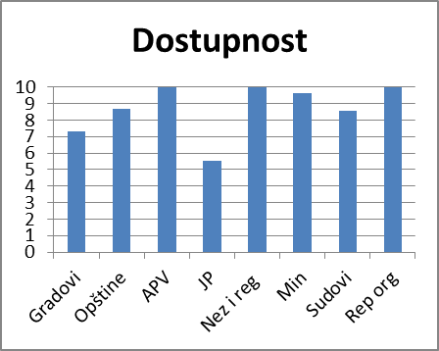

2. Naziv
Pravilno označavanje dokumenta je ponekad ključno, da bi čitalac uopšte mogao da zaključi da se zaista radi o informatoru. Netačno označen naziv ponekad ukazuje na to da organi pripremaju informatore kao godišnje publikacije (npr. „informator za 2013 – tu godinu“), a ne kao trajni dokument koji se redovno ažurira. Najlošija prosečna ocena zabeležena je kod javnih preduzeća, a najbolja kod ministarstava. Pojedinačno, najproblematičniji su informator Komisije za zaštitu konkurencije i Prekršajnog suda u Gornjem Milanovcu.
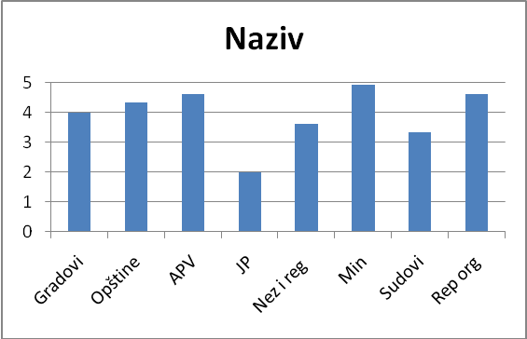

3. Jezik i pismo
I u kategoriji „jezik i pismo“ bilo je dosta slučajeva da postupanje nije bilo u skladu sa Uputstvom, a kao najčešći propust se javlja objavljivanje informatora samo na jednom pismu, a da organ vlasti ima veb – stranice i na ćirilici i na latinici, a u slučaju organa iz autonomne pokrajine Vojvodine i neobjavljivanje informatora na jezicima nacionalnih manjina koji su na tom području u službenoj upotrebi. Zbog nepoštovanja te obaveze pokrajinski organi imaju najslabiju prosečnu ocenu u ovoj kategoriji.
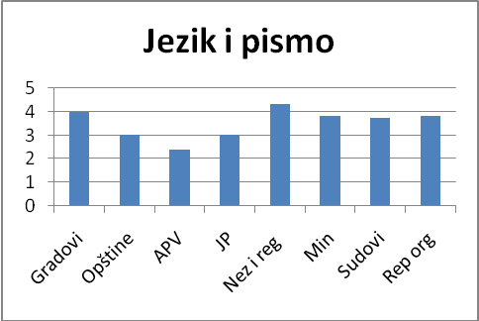

4. Celovitost
U pogledu celovitosti, to jest postavljanja informatora tako da se može preuzeti na najpogodnije načine za tražioce (obavezno u celini, a po mogućnosti i u delovima), učinak je bio sličan u svim kategorijama posmatranih organa.
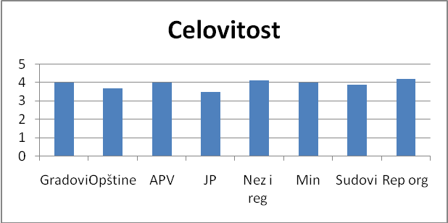

5. Slike i skenirana dokumenta
Uputstvo nalaže da se u informatore ne unose skenirani dokumenti i suvišne slike koje opterećuju tekst i otežavaju preuzimanje dokumenta, kao pretragu unuta dokumenta. Ovo je jedna od retkih kategorija gde su javna preduzeća dobila najvišu prosečnu ocenu, a najviše problema bilo je kod nekoliko pokrajinskih organa, ali i kod Privrednog suda u Beogradu, opštine Velika Plana i Ministarstva nauke.
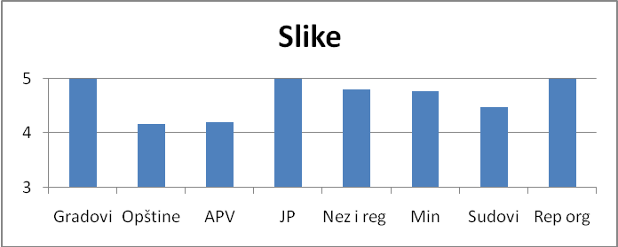

6. Linkovi
U istraživanju su ispitivane dve stvari: da li organi vlasti uopšte postavljaju unutrašnje i spoljne linkove (ka drugim delovima svoje veb-stranice, tamo gde se mogu dobiti dodatne informacije) i da li oni linkovi koji su postavljeni funkcionišu. Ni jedna od kategorija organa nije imala prosečnu ocenu blizu maksimalne. Najbolji su bili nezavisni i regulatorni organi a najslabiji gradovi (naročito Niš, Leskovac i Novi Sad), ali i pojedini organi iz drugih kategorija (npr. Ministarstvo saobraćaja).

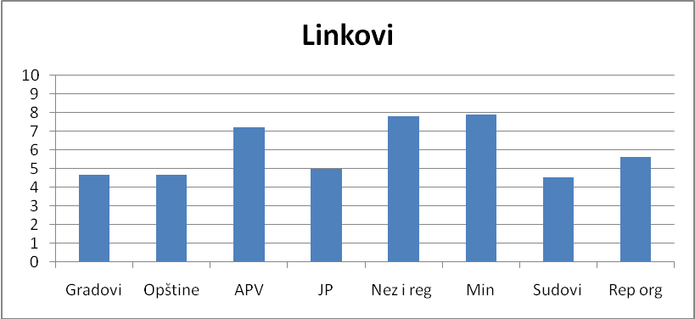

7. Mogućnost kopiranja
Za korisnike informatora o radu nekada može biti bitno da iskopiraju manje ili veće delove teksta u svoj dokument i dalje ga koriste. Međutim, najčešća prepreka koja stoji na putu zadovoljenja te potrebe jeste objavljivanje informatora u obliku zaštićenih PDF dokumenata ili postavljanje skeniranih dokumenata (npr. popisnih lista, ugovora) u informator, o čemu je već bilo reči. Čak i kada je tekst moguće kopirati, pri tome se kod PDF dokumenata gubi forma, naročito kada su u pitanju tabele. Republički organi su znatno češće nego drugi postupali u skladu sa Uputstvom, objavljujući informatore u Word verziji, dok je najviše problema sa kopiranjem bilo kod opština, a pojedinačno u informatoru grada Niša, opštine Trgovište i Fonda za kapitalna ulaganja APV.
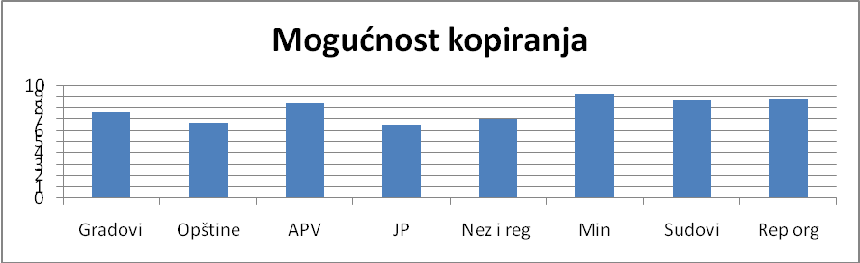

8. Mogućnost pretrage
Za razliku od ranijih godina, zabeležen je veoma mali broj slučajeva da informator nije moguće pretraživati po ključnim rečima. Većina organa je dobila maksimalnu ocenu u ovoj kategoriji, a ozbiljni problemi ove vrste su zabeleženi samo u dva slučaja (grad Niš i opština Trgovište).

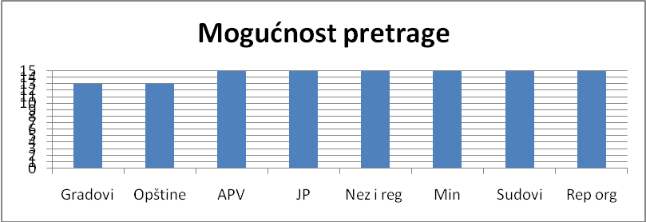

9. Ažuriranje objavljenih informatora
Redovno (mesečno) ažuriranje informatora o radu je najvažnija obaveza koja je propisana Uputstvom. Ne samo da zastarele informacije ne mogu da posluže građanima, novinarima i privredi da zadovolje svoje potrebe, već podrivaju veru u tačnost i potpunost svih objavljenih informacija.
Međutim, po pitanju ažurnosti i dalje postoje veliki problemi. Prosečna ocena je jedva nešto viša od 2.5, što ukazuje na to da je prosečna „starost“ objavljenih informacija oko pola godine, dok Uputstvo nalaže da se one ažuriraju čim nastane promena a najkasnije jednom mesečno.
Po kategorijama organa, najveća ažurnost je zabeležena u APV i kod ministarstava a najsalabija kod opština. Tek nešto više od petine organa (14 od 68) je ispunilo svoju zakonsku obavezu u potpunosti. S druge strane, informatori su u momentu pregledanja bili stari godinu dana ili duže, ili pak uopšte nije bio označen datum poslednje dopune u slučaju grada Leskovca, opština Temerin i Lazarevac, JP Srbijašume i NP Fruška Gora, Visokog Saveta Sudstva, Ministarstva saobraćaja, Prekršajnog suda u Kikindi, Osnovnog suda u Kragujevcu, Nišu, Novom Sadu, Subotici, Privrednog suda u Beogradu i Pančevu, Višeg suda u Nišu i Republičkog javnog tužilaštva (ukupno 17, odnosno ¼ uzorka).

S druge strane, ažurne informatore o radu imali su Skupština grada Kragujevca, Grad Novi Sad, Pokrajinski sekretarijat za finansije, Narodna banka Srbije i 10 ministarstava, dok je još desetak organa načinilo izmene u informatorima u poslednjih mesec dana, ali nije izmenilo zastarele podatke u svim poglavljima.

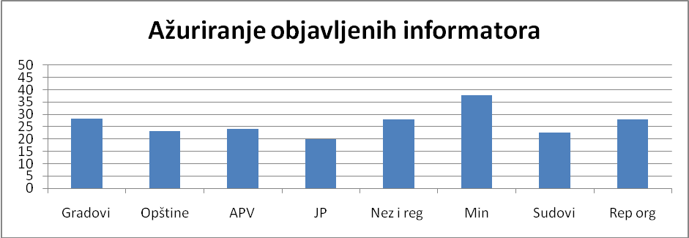

10. Informator ima sva tražena poglavlja
Druga ključna obaveza organa je da informatori sadrže sva propisana poglavlja, pa makar se ispostavilo da ona nemaju sve potrebne podatke. Postojanje unapred predviđenih poglavlja bitno olakšava dolaženje do informacija pojedinim kategorijama korisnika – predstavnicima nevladinih organizacija i medija koji traže podatke o radu više organa vlasti prateći određenu oblast njihovog rada. Naime, kako vreme prolazi i organi vlasti sve više informacija o svom radu prikazuju u ovim dokumentima, više nije dovoljno samo to da podatak bude objavljen, već i da korisnik može da utroši što manje vremena da bi do njega došao.
U istraživanju, svaka ocena manja od maksimalne označava da neko poglavlje nedostaje. U proseku je nedostajalo 2.24 poglavlja. Nedostatak uglavnom nije ozbiljne prirode, jer je najčešća uočena pojava sažimanje u jedno tri poglavlja koja se odnose na pružanje usluga. Međutim, ima i ozbiljnijih slučajeva nepostupanja po Uputstvu, odnosno situacija u kojima nedostaju čitavi delovi teksta, i oni uopšte nisu retki:
- Vrhovni kasacioni sud
- Ustavni sud Srbije
- Republičko javno tužilaštvo
- Viši sud u Nišu
- Viši sud u Kragujevcu
- Privredni sud u Pančevu
- Privredni sud u Beogradu
- Osnovni sudovi u Subotici, Nišu, Novom Sadu, Kragujevcu
- Prekršajni sudovi u Pančevu, Gornjem Milanovcu, Nišu
- Državno veće tužilaca
- Putevi Srbije
- JP Srbijašume
- Garancijski fond Vojvodine
- Opštine Negotin, Temerin, Trgovište, Velika Plana, Palilula
- Gradovi Beograd, Jagodina, Kragujevac, Leskovac

Među pojedinim kategorijama, najviše ocene u ovoj kategoriji su listom imala ministarstva, što se može tumačiti uticajem kontrole od strane Poverenika za informacije koja je bila usmerena na ovu vrstu organa.
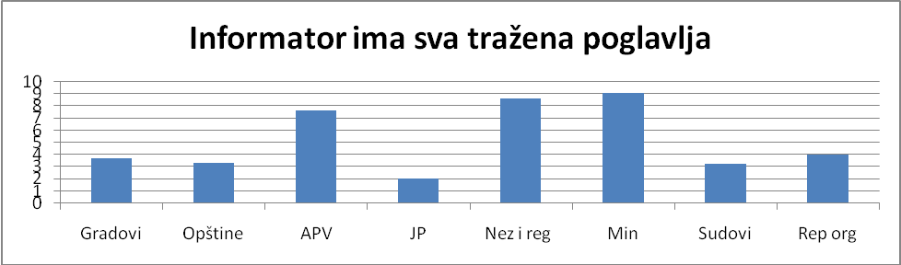

11. Funkcionalnost sadržaja
Jednostavan tehnički zahtev iz Uputstva, da se informator opremi sadržajem koji omogućava jednostavan pristup željenom poglavlju u većini slučajeva nije ispunjen. Najslabiji učinak u tom pogledu su imala javna preduzeća, a najbolji pokrajinski organi i ministarstva.
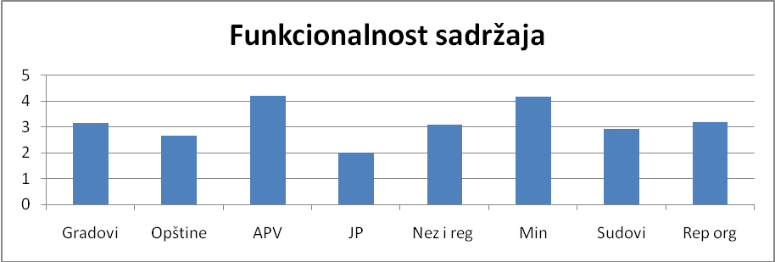

12. Osnovni podaci
Predstavljanje osnovnih podataka o informatoru i organu vlasti je definisano kao obaveza da se objave unapred određeni podaci koje svaki organ ima (npr. adresa, PIB, datum prvog objavljivanja i ažriranja infomratora, lice koje je odgovorno za njegovu tačnost i potpunost itd.). Međutim, te informacije nisu uvek bile potpune, a najviše nedostataka je zabeleženo kod javnih preduzeća i sudova, mada ni drugi organi, osim ministarstava nisu bili mnogo bolji.

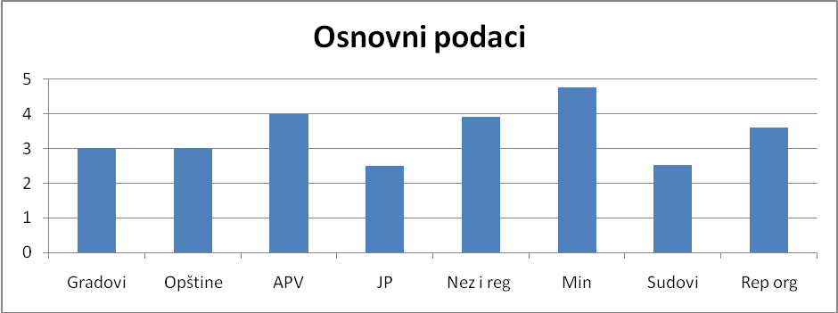

13. Podaci o organizacionoj strukturi organa u grafičkom obliku
Uputstvo obavezuje organe da objave grafički prikaz svoje srukture, tako da se može videti hijerarhijska struktura, odnosi podređenosti i nadređenosti i sve organizacione jedinice. Istraživanje pokazuje da su organi ovu svoju obavezu ili ispunjavali u potpunosti ispravno ili je nisu ispunili uopšte. Međutim, zabeleženo je i deset slučajeva gde je grafička struktura prikazana, ali tako da nedostaje neki njen bitan deo (npr. nisu prikazani ili nisu čitljivi nazivi najmanjih organizacionih jedinica). Na osnovu tih nalaza, došlo se i do prosečne ocene, koja je najmanja kod sudova (2.87) i najviših organa vlasti (2.6), a najveća kod ministarstava (4.71).
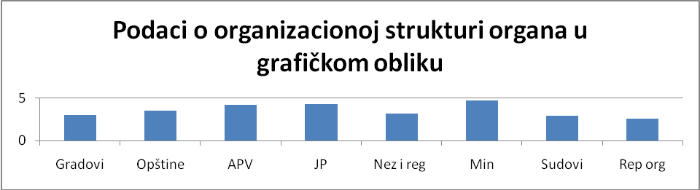

14. Podaci o organizacionoj strukturi organa u narativnom obliku
Znatno više truda zahteva priprema dobrog teksta o organizacionoj strukturi organa u narativnom obliku. U ovom poglavlju je trebalo prikazati koje poslove bi trebalo da obavljaju pojedine organizacione jedinice unutar organa, da li to zaista i čine, ko rukovodi tim organizacionim jedinicama, koji su im kontakt podaci itd.
Većina ovih podataka sadržana je u aktima u sistematizaciji. Iako Uputstvo nalaže da se ti podaci izdvoje iz Pravilnika o sistematizaciji radnih mesta tako da odraze ne samo pravno, već i faktičko stanje poslova, organi su se listom opredeljivali za jednostavniju varijantu – da iskopiraju čitava poglavlja iz akata o svom unutrašnjem uređenju, ne objašnjavajući u kojoj meri oni odgovaraju stvarnom stanju. Budući da nismo imali načina da utvrdimo u kojoj meri su ovi prikazi istiniti, i oni organi kod kojih se stvarna podela posla znatno razlikuje od propisane su dobijali visoke ocene. Ocene se po raznim kategorijama razlikuju, ali ne drastično. Najlošije su dobili nezavisni i regulatorni organi, najbolje ministarstva.
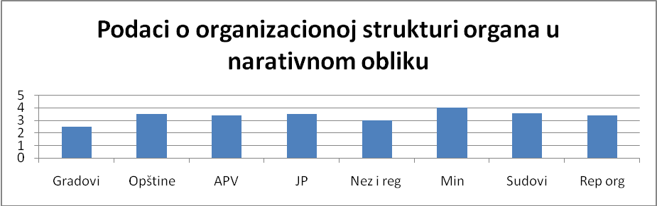

14.a Podaci o zaposlenim i angažovanim licima
U okviru organizacione strukture organa je trebalo posebno izdvojiti podatke o broju zaposlenih i angažovanih lica i to po tri kriterijuma – koliko je predviđeno da ih bude, koliko ih zaista ima i u kojim organizacionim jedinicama rade. Ova obaveza iz Uputstva je u bliskoj vezi i sa obavezama koje državni i lokalni organi vlasti imaju na osnovu drugih propisa – zakona kojim se uređuje maksimalni broj službenika. Međutim, ti zakoni, doneti pre nekoliko godina, se ne poštuju, makar u pogledu objavljivanja informacija, što je posledica odsustva sistemske kontrole.
Nedostaci informatora u ovoj kategoriji su raznoliki. Najčešći problem je to što se uopšte ne navode podaci o broju lica koja su angažovana na osnovu ugovora o delu ili na određeno vreme ili se ne navodi koje poslove obavljaju i u kojim organizacionim jedinicama, a zatim to što se navodi samo stvarno ili samo sistematizovano stanje zaposlenih.
Ubedljivo najbolji u ovom prikazu su informatori ministarstava, a najlošiji rezultati su zabeleženi kod posmatranih gradova, čemu su doprineli Beograd, Jagodina, Kragujevac i Novi Sad. Međutim, informacije ove vrste nedostaju i kod mnogih drugih organa – dva pokrajinska fonda, dva javna preduzeća, kod komisija Za zaštitu hartija od vrednosti, Za zaštitu konkurencije, Za zaštitu prava, kod RATEL-a, Visokog saveta sudstva, Državnog veća tužilaca, ministarstava odbrane, saobraćaja i građevine, pojedinih sudova, Narodne skupštine i Republičkog javnog tužilaštva.

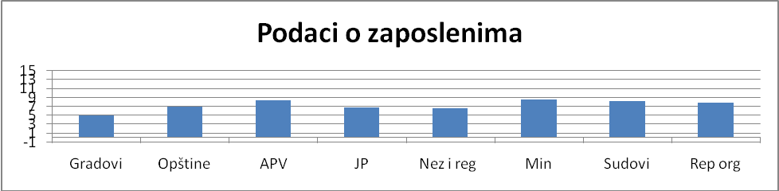

15. Opis funkcija starešina
U ovom poglavlju je trebalo navesti podatke koji se odnose na starešine, odnosno najviše rukovodioce organa vlasti – kakve vrste odluka donose, koji postupak pri tom primenjuju, koji su im kontakt podaci i slično.
Učinak nije bio dobar, u mnogo slučajeva su informacije nepotpune. Međutim, pošto se nedostaci u ovom poglavalju mogu ispraviti delimično dobrim objašnjavanjem postupka koji se primenjuje u organu (a u kojem učestvuju rukovodioci, donošenjem akata), lošije ocene u ovom poglavlju nisu bitno uticale na završni skor institucija. Po pojedinim kategorijama, bolji prikazi su zabeleženi kod visokih džavnih organa i pokrajinskih, a najlošiji kod opština i javnih preduzeća.
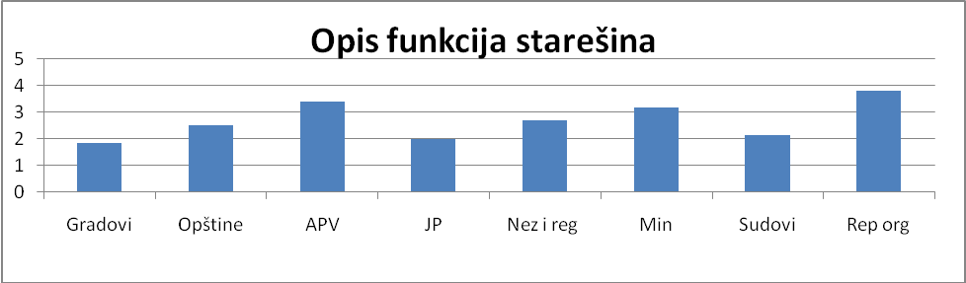

16. Javnost rada
Poglavlje o javnosti rada treba da sadrži taksativno pobrojane podatke koji omogućavaju da se olakša uvid u rad organa vlasti, kao što su kontakt podaci, radno vreme organizacionih jedinica, mogućnost pritupa prostorijama osobama sa invaliditetom, mogućnost pristupa sednicama i obaveštavanje o vremenu njihovog održavanja, mogućnost snimanja u prostorijama organa, postupak akreditacije za praćenje rada (ako postoji), kao i izgled identifikacionih obeležja koja imaju oni službenici koji najčešće mogu doći u kontakt sa građanima i privrednicima (npr. inspektori).
Istraživanje ne ukazuje na sistematsko prikrivanje nekog od podataka iz ove kategorije. Međutim, velika većina organa je izostavila barem neku od informacija koje je bila obavezna da prikaže, što se odrazilo i na ukupni skor. Po kategorijama organa, najbolje ocene su dobili pokrajinski, a najlošije opštine i javna preduzeća.

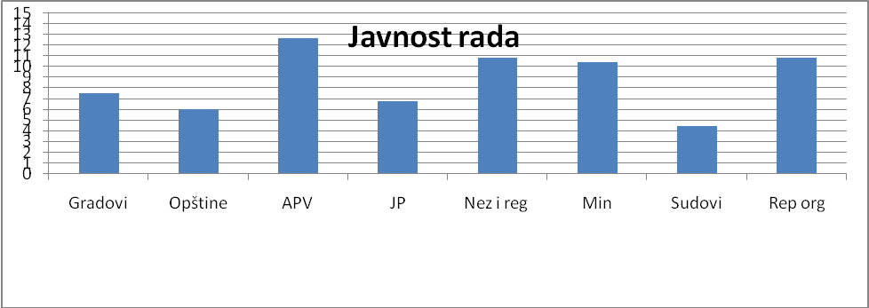

17. Najčešće tražene informacije
Najčešće tražene informacije su ne samo one koje se traže na osnovu zahteva za pristup informacijama, već i na razne druge načine (npr. preko telefonskog ili drugog info-servisa, na šalterima itd.). U informatoru bi trebalo navesti (makar opisno) koje su to vrste informacija tražene često, na koji način (putem zahteva ili drugačije), staviti link koji vodi ka posebnim delovima sajta (npr. „često postavljana pitanja“) ili kontakt podatke službe koja takve informacije daje. Ako ima podataka za koje se može očekivati da zanimaju veći broj građana, na ovom mestu bi trebalo ostaviti i neke od odgovora (anonimizovano).
Istraživanje je pokazalo da su ova poglavalja uglavnom loše urađena u lokalnim samoupravama, kod javnih preduzeća i sudova, dok je stanje znatno bolje kod republičkih organa. Osim brojnih situacija kada ovo poglavlje ne postoji ili se u njemu ne navodi ništa bitno, zapaženo je da se obaveza shvata uže nego što bi trebalo – npr. tako da se prikazuju samo podaci o postupanju po zahtevima za pristup informacijama koji su podneti u skladu sa Zakonom o slobodnom pristupu informacijama a ne i drugi vidovi informisanja, ili da se navode kompletni odgovori na postavljena pitanja, bez odstranjivanja imena tražioca.
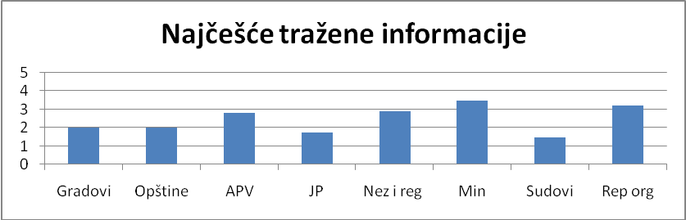

18. Opis ovlašćenja
Uputstvo nalaže da se u informator unose podaci o nadležnostima, obavezama i ovlašćenjima koje državni organ ima. Opis nadležnosti, obaveza i ovlašćenja bi trebalo uneti na osnovu relevantnih odredaba propisa kojima su nadležnosti, obaveze ili ovlašćenja utvrđeni, ali tako da prosečnom čitaocu pruži više informacija nego što bi ih imao čitanjem samih odredaba. U informator bi trebalo uneti i informacije o obavezama organa koje ne proističu iz propisa, već po nekom drugom osnovu (npr. strategija, zaključak Vlade, smernice).
Uputstvo govori i o načinu prikazivanja – da ovlašćenja budu prikazana u vezi sa obavezama, najbolje u posebnom tabelarnom pregledu obaveza i ovlašćenja, tako da se vidi kojim se ovlašćenjima organ služi kada neku obavezu ispunjava.
Ovaj deo informatora su, prema našim nalazima, najbolje ispunila ministarstva, nezavisna i regulatorna tela i pokrajinski organi, dok su rezultati znatno slabiji kod lokalnih samouprava, javnih preduzeća i naročito sudova. Čini se da je kod ovog poglavlja značajnog uticaja imala mogućnost da da se opis obaveza i ovlašenja prenese iz nekog akta – npr. zakona o ministarstvima, zakona na osnovu kojeg je ustanovljen neki organ, jer su generalno slabije ocene imali oni kod kojih su obaveze propisane u više akata.
Čak i organi koji su dobili solidne ocene često nisu činili mnogo više od kopiranja odredaba takvih propisa, bez detaljne razrade i objašnjenja koja ovlašćenja primenjuju kada ispunjavaju neku obavezu i da na taj način čitaocima pruže više informacija od onoga što bi i sami mogli da vide iz zakonskih odredbi. Informacije o obavezama koje proističu iz strateških akata i smernica se samo sporadično mogu naći u informatorima a tabelarnih uporednih prikaza ovlašćenja i obaveza, koji su sugerisani Uputstvom kao najbolje rešenje gotovo da uopšte nema.

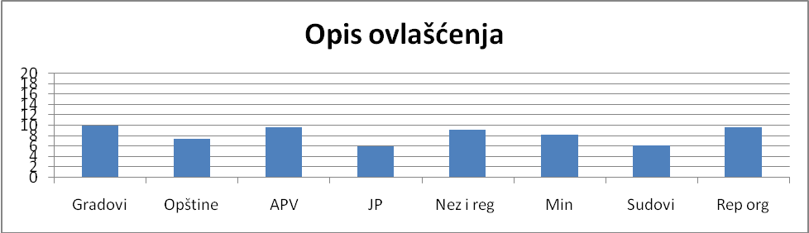

19. Opis postupanja
Opis postupanja u okviru ovlašćenja i obaveza je još jedno veoma značajno poglavlje informatora. U okviru njega organi vlasti treba da navedu iz kojeg akta prozlazi obaveza, da li ju da li je državni organ određenu obavezu vršio ili ne u proteklom periodu i da li je trenutno vrši; na koji način je državni organ obavezu izvršio ili je izvršava (npr. donošenjem nekog akta, obavljanjem određenih provera, formiranjem određenih službi, vođenjem određenih postupaka); kojim se ovlašćenjem državni organ služio ili služi pri ispunjavanju obaveze, iz kog akta proizlazi ovlašćenje kojim se državni organ služio ili služi.
U Uputstvu se preporučuje da organ podatke o svojem postupanju potkrepi korišćenjem konkretnih primera, pri čemu ne navodi podatke o ličnosti.
Osim toga, organi bi trebalo da u okviru ovog poglavlja unesu u informator statističke i druge podatke o izvršenju obaveza i postupanja u okviru ovlašćenja, ali i da uporede svoj učinak sa planovima koji su bili na snazi u određenom periodu. Ukoliko su planovi rada i izveštaji o radu objavljeni na sajtu, trebalo bi postaviti i link koji ka njima vodi.
Međutim, iako ima pojedinačnih dobrih primera, rezultat su dosta loši. Po kategorijama se izdvajaju pokrajinski organi kao uspešniji od drugih, dok su najmanje informacija u skladu sa Uputstvom pružili sudovi i javna preduzeća.
Najčešći uočeni problemi, osim situacija kada ovo poglavlje uopšte nije urađeno ili su samo prepisani navodi iz zakona kojim se utvrđuju nadležnosti organa, jesu: nenavođenje primera postupanja koji bi čitaocu pomogli da bolje razume proces i ishod odlučivanja unutar organa, nenavođenje statističkih podataka o postupanju, navođenje podataka o učinku (iz izveštaja o radu), ali bez podataka sa kojima bi se ovaj učinak mogao uporediti (planovi rada), kao i navođenje učinka samo za primenu nekih ovlašćenja organa, ali ne i za sve (usled čega čitalac informatora nema predstavu da li je organ uopšte radio pojedine poslove iz svoje nadležnosti ili nije).
Primetno je takođe da se u informatorima ređe nego što bi se s razlogom moglo očekivati mogu naći linkovi koji vode do detaljnih planova rada i izveštaja o radu organa, što uglavnom nije posledica slabosti kod izrade samih informatora, već činjenice da ne postoji zakonska obaveza i ustaljena praksa objavljivanja takvih dokumenata na drugim delovima intenet prezentacije.
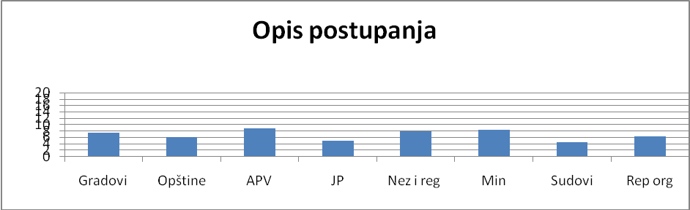

20. Navođenje propisa
Uputstvom se od organa traži da navedu propise koje primenjuju u svom radu. Trebalo bi navesti kako one propise koji direktno uređuju rad baš tog organa, tako i one koji su značajni za rad većine institucija iz javnog sektora (npr. Zakon o javnim nabavkama), posebno izdvojiti propise koje je sam organ doneo (podzakonski akti) i postaviti link koji vodi ka punom tekstu naročito značajnih propisa.
U sklopu istraživanja, između ostalog, proveravali smo ispunjavanje obaveze prema spisku propisa za koje je poznato da ih svi organi vlasti, ili makar velika većina njih moraju primenjivati i utvrđivali da li je neki izostavljen.
Najbolje rezultate, po kategorijama organa, imala su ministarstva a ubedljivo najlošije sudovi. Nedostataka je bilo raznih: u mnogim slučajevima organi nisu iskoristili mogućnost da čitaoca informatora povežu sa delovima sopstvene internet prezentacije na kojoj je objavljen pun tekst propisa koji navode u informatoru; pojedini organi su navodili samo propise koji su specifični za njihov rad, a ne i druge koje primenjuju; objavljeni su nazivi propisa ali ne i mesto gde su oni objavljeni (npr. broj službenog glasila).
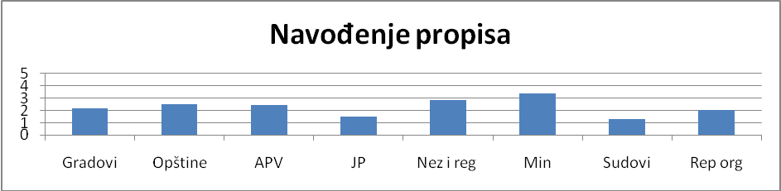

21. Ko ima pravo na uslugu
Tri poglavlja informatora se odnose na usluge koje organi vlasti pružaju građanima i privredi takođe spadaju među značajnije, sudeći po istraživanju koje smo sproveli među građanima. Uputstvo nalaže da se kao usluge navedu one aktivnosti koje ogan, u okviru delokruga utvrđenog zakonom, neposredno pruža zainteresovanim fizičkim i pravnim licima. S druge strane, ne navode se one aktivnosti koje služe samo drugim organima vlasti.
Uputstvo dalje razrađuje obavezu, tako što objašnjava da treba opisati i one usluge koje je organ dužan da pruža na osnovu nekog propisa, tako i one koje je sam uspostavio kao dobru praksu iako nije obavezan da to čini. Svaku uslugu u informatoru treba opisati, objasniti dalje ko ima pravo na uslugu, da li je za dobijanje usluge potrebno ispuniti neke posebne uslove, u kojem roku se ona može pružiti, kako se inicira pružanje usluge (zahtev, molba), da li je potrebno nešto da se plati radi dobijanja usluge, da li postoji mogućnost žalbe ili prigovora itd.
Osim toga, organi bi trebalo u informator da unesu i podatke o načinu na koji su usluge pružali u prethodnom periodu. Najzad, Uputstvom se organi upućuju i na korišćenje posebnog Portala e-uprave Republike Srbije, na adresi http://www.euprava.gov.rs/ . Na tom mestu bi trebalo da se nađu podaci o svim e-uslugama koje zainteresovanim licima pružaju organi vlasti u Srbiji, tako da bi bilo korisno ukoliko bi lica koja izrađuju informator o radu izvršila i proveru da li su usluge prezentovane i na ovom državnom portalu.
U okviru ovog istraživanja beležili smo na koji način su organi postupali u pet kategorija, a prva od njih je navođenje ko ima pravo na usluge koje su navedene u informatoru. Naše istraživanje ima ograničene domete u pogledu toga da li je organ obuhvatio informatorom sve usluge koje pruža. Međutim, u slučajevima kada smo uočili da neke usluge za koje znamo da ih organ pruža nisu navedene u informatoru, to smo signalizirali u individualnim preporukama.
Kada je reč o navođenju kategorije lica koja imaju pravo na navedene usluge najbolji rezultati su zabeleženi u informatorima pokrajinskih organa, znatno lošiji kod ministarstava, javnih preduzeća, sudova i drugih republičkih organa a najlošiji kod lokalnih samouprava, što je posebno zabrinjavajuće, imajući u vidu da upravo lokalne samouprave pružaju najveći broj usluga za koje su građani i privreda zainteresovani. Nedostaci se u najvećem broju slučajeva mogu prevazići prenošenjem informacija iz već postojećih dokumenata ili upućivanjem čitaoca informatora na druge delove internet prezentacije, a ponekad i navođenjem onoga što se organima koji pružaju usluge možda čini očiglednim, ali čitaocima ne mora biti. Smisao ovog poglavlja nije samo da upozna one koji su već zainteresovani za uslugu i traže način da je dobiju, znajući da na nju imaju pravo, već da i drugi građani, koji možda po prvi put čuju da nešto mogu da dobiju od organa vlasti budu načisto da li spadaju u krug lica koja tu uslugu mogu dobiti.
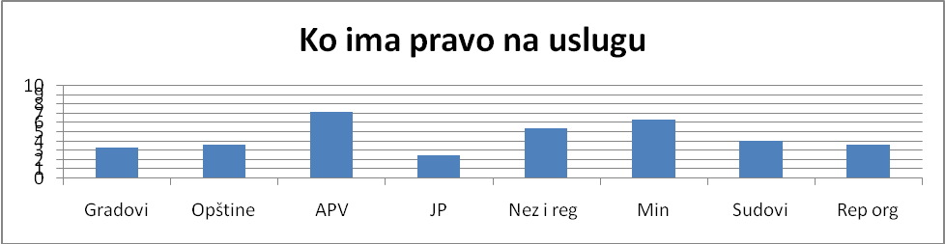

22. Koji je stvarni ili uobičajeni rok za pružanje usluga
Čak i kada građani nemaju nikakve dileme u pogledu toga da li na uslugu imaju pravo ili ne, veoma im je bitno da znaju u kojem roku će im usluga biti pružena. Uputstvo je u tom pogledu iskoračilo ispred uobičajenog kruga informacija koje organi vlasti pružaju, i obavezalo ih je da objave ne samo propisani rok za obavljanje pojedinih radnji, već i stvarni – uobičajeni ili prosečni rok za određene situacije.
Posedovanje ovih informacija je od suštinskog značaja i za suzbijanje nekih oblika korupcije – iznuđivanja dodatnih plaćanja radi tzv. prekorednog postupanja, u slučajevima kada je zakonski ili drugi propisani rok znatno duži od potreba građana i stvarnih mogućnosti organa. Jednako je važno da se građani upoznaju sa stvarnim rokom i kada je on duži od zakonom propisanog, kako bi mogli da računaju sa time svoju potrebu neće moći tako brzo da zadovolje i kako bi uputili zahtev ili pokrenuli postupak na vreme.
U vezi sa ovim poglavljem rezultati su slabi kod svih vrsta organa. Srednjoj oceni su se približila samo nezavisna i regulatorna tela, ministarstva i opštine, dok je najmanji broj slučajeva u kojima su informacije objavljene zabeležen kod sudova i javnih preduzeća. Nedostaci se najčešće ogledaju u tome što se uopšte ne navodi rok za postupanje, ili se navodi samo rok koji je utvrđen propisom a ne i stvarni ili prosečni koji je od njega različit.

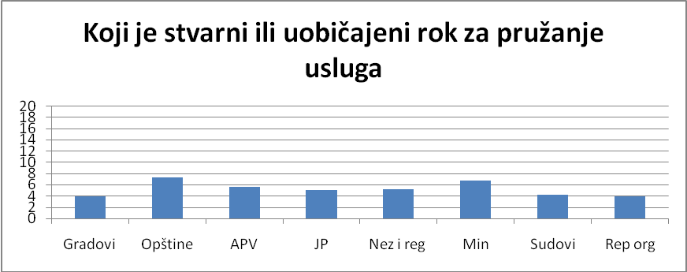

23. Navođenje radnje kojom se usluga počinje
Slični nedostaci kao i u prethodnoj kategoriji uočeni su i kod (ne)navođenja radnje koju zainteresovano lice treba da preduzme kako bi uslugu dobilo. Ta radnja može biti podnošenje nekog formalnog zahteva, molbe, upućivanje elektronskog pisma, poseta nadležnoj službi, telefonski poziv, ali, koja god da je, zainteresovano lice bi trebalo da tu informaciju ima na raspolaganju uz opis usluge, a ne da je posebno traži na drugim mestima po internet prezentaciji, da zove nadležne službe ili da dolazi do prostorija organa vlasti. Ta radnja je često povezana i sa uplatom neke takse, prilaganje dokaza da lice ispunjava uslove za pružanje usluge i slično.
I u ovoj kategoriji, ocene su loše u svim vrstama organa vlasti, pri čemu su ministarstva i javna preduzeća u proseku imala nešto bolji skor od ostalih. Pored sumarnog prikaza usluga bez navođenja traženih podataka za svaku od njih, kod nekih organa je primećeno da za jedne usluge navode šta je potrebno učiniti da bi se usluga dobila a za druge ne, pri čemu je očigledno da je pri izradi informatora o radu uložen nejednak trud za pisanje pojedinih delova. Naime, očigledno je da informatore o radu ne piše jedno lice, već se on sačinjava na osnovu priloga pojedinih službi unutar organa (npr. sektori unutar ministarstva). To je sasvim u redu. Međutim, službenik koji je odgovoran za tačnost i potpunost informatora o radu trebalo bi da ima jasna ovlašćenja i obavezu da obezbedi konzistentnost dokumenta, i da zatraži od onih službi koje nisu dostavile sve tražene podatke da to učine.
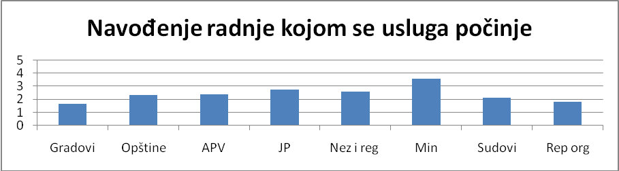

24. Formulari za dobijanje usluge
Za neke usluge nije potrebno učiniti nikakve formalne korake, dok su druge strogo formalizovane i podrazumevaju podnošenje određenih zahteva. Kada god su propisani obrasci, oni bi trebalo da budu lako dostupni i to ne samo u prostorijama organa vlasti, već i na internet stranicama. Ako pak obrasci ne postoje, već se zahtevi i molbe podnose u slobodnoj formi, organi vlasti to treba i da navedu.
Državni portal E-uprave sadrži i posebnu stranicu na kojoj organi vlasti imaju mogućnost da objave sve korisne podatke o pružanju usluga, uključujući i elektronske obrasce. U najvećem broju slučajeva i dalje je reč o obrascima koji se mogu samo preuzeti sa internet stranica organa i potom uputiti na drugi način nakon popunjavanja (najčešće poštom ili lično), dok su slučajevi kada se direktno može koristiti veb-aplikacija radi dobijanja usluga i dalje retki.
Ovaj deo posla su najbolje uradili gradovi i sudovi a najlošije javna preduzeća. Tipični nedostaci su nenavođenje da li je propisan poseban formular ili propuštanje da se podaci navedu za sve tražene usluge, u pojedinim slučajevima čak i kada se formular inače može naći na drugim delovima internet prezentacije.

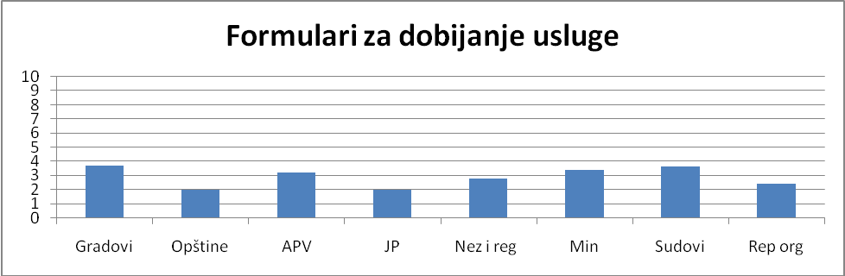

25. Podaci o pruženim uslugama
Podaci o uslugama koje je organ pružio su još jedno poglavlje informatora koje bi trebalo da se oslanja na izveštaje o radu i praćenje ostvarivanja planova rada tokom godine. U okviru ovog poglavlja bi trebalo navesti i mogućnosti da se prati postupanje organa po zahtevima. Najzad, tu bi trebalo navesti i statistiku slučajeva kada su korisnici koji nisu bili zadovoljni načinom na koji je usluga pružena iskoristili postojeća pravna sredstva (prigovore, žalbe i slično).
Istraživanje je pokazalo da ni ova obaveza nije ispunjena na zadovoljavajući način. Nešto bolji od ostalih su u proseku bila ministarstva i pokrajinski organi, a ubedljivo najlošija javna preduzeća. Pored već pomenutih nedostataka (nejednak kvalitet prikazivanja podataka za pojedine usluge), najčešće su nedostajali podaci o korišćenju pravnih sredstava. Takođe, veoma su retke situacije u kojima je moguće pratiti tok postupka ili statistiku postupanja organa tokom godine, ali to nije problem samo informatora, već, mnogo više, činjenice da takav sistem nije ni uspostavljen.
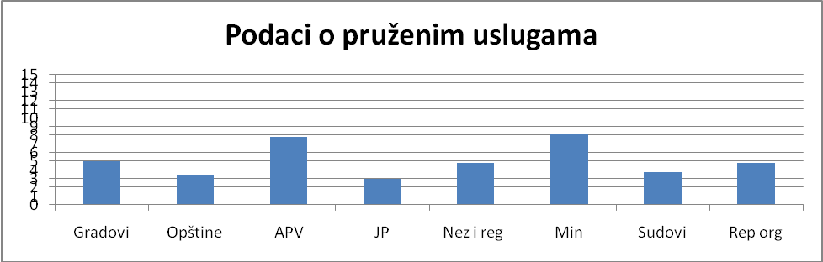

26. Podaci o planiranom i odobrenom budžetu
Oni koji žele da prate rad organa vlasti, čitajući informatore o radu, a naročito mediji, prvo otvaraju deo koji se odnosi na budžet i u zavisnosti od detaljnosti i ažurnosti podataka koje tamo mogu da nađu donose prve zaključke o transparentnsoti rada tog organa i o tome vredi li informator uopšte dalje čitati.
Uputstvo nalaže da se u informator, na pregledan način unose podaci o planiranim, odobrenim i ostvarenim prihodima i rashodima organa u tekućoj, prvoj prethodnoj, odnosno narednoj godini, u vidu tabele u kojoj su prihodi i rashodi prikazani ukupno i po stavkama, navodeći iz kojih budžetskih dokumenata ove podatke treba preneti.
Uputstvo preporučuje da ukoliko je u mogućnosti, organ, radi lakšeg poređenja i praćenja podataka, umesto posebnih tabela sačini jednu, u kojoj bi uporedno bili prikazani prihodi i rashodi po određenim stavkama i pozicijama tokom nekoliko godina. Isto tako, treba navesti i podatak o tome da li je budžet organa u prethodnim godinama bio podvrgnut reviziji, a ako jeste i sažeti nalaz revizora i navođenje mesta gde se revizorski izveštaj može preuzeti.
Za početak, pratili smo da li su objavljeni podaci o planiranom, odobrenom i izvršenom budžetu. Prema nalazu, samo tri organa su navela sve tražene podatke, a po kategorijama organa prednjače ministarstva i vojvođanski sekretarijati, dok su najmanje informacija prikazala javna preduzeća, opštine, gradovi i sudovi.
Među organima koji su objavili podatke o budžetu, najveći problem predstavlja njihova zastarelost. Naime, u situacijama kada mnogi informatori nisu ažurirani duže od pola godine, u njima nije bilo moguće pronaći potreban podatak o budžetu (npr. izvršenje za 2012). Drugi uočeni nedostatak je taj da veliki broj organa ne pravi razliku između odobrenog i planiranog budžeta. U mnogim situacijama, usled nedostatka sredstava za finansiranje rada organa, planirano (traženo) se razlikuje od odobrenog. Poređenje planiranih i odobrenih sredstava može da bude od velike koristi, kako bi čitalac mogao da izvede zaključak o tome da li će se nedostatak sredstava loše odraziti na obavljanje neke funkcije organa ili pak, ukoliko takvih posledica nema, da je organ u startu tražio više novca poreskih obveznika nego što mu je zaista neophodno za rad.
Treći uočeni problem jeste to što su budžetske tabele često nepregledne. Mnogi organi vlasti su kopirali tabele iz svih godina koje su već imali u svojoj bazi, umesto da za čitaoce informatora pripreme jednu koja će sumirati sve tražene podatke i omogućiti lakše praćenje kretanja troškova po pojedinačnim stavkama kroz vreme. Četvrti problem jeste to da organi vlasti zadovoljavaju zakonsku obavezu time što objavljuju minimalni obim podataka, ne samo u informatoru, već i inače. Naime, svaki budžetski korisnik vodi evidencije o svojim troškovima na znatno razuđenijem formatu nego što je onaj koji se može naći u Zakonu o budžetu. U budžetskim propisima rashodi se prikazuju na „tri cifre“ ekonomske klasifikacije. Međutim, budžetski korisnici služe se detaljnijom analitikom („šest cifara“) koja omogućava uvid u strukturu pojedinih troškova, jer nazivi osnovnih kategorija, ne samo prosečnom već i upućenijem čitaocu ne znače mnogo („usluge po ugovoru“, „nabavka mašina i opreme“). Nema ni jednog realnog razloga zbog čega podaci koji pružaju dublji uvid u strukturu budžeta i trenutno stanje prihoda i rashoda ne bi bili redovno dostupni na internet stranicama organa.
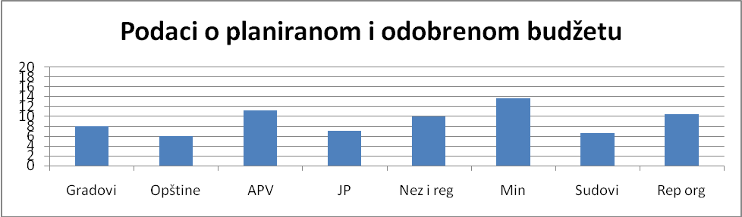

27. Realizacija budžeta u toku budžetske godine
Objavljivanje podataka o realizaciji budžeta tokom godine pokazalo se kao još veći problem. Ispunjenje ove obaveze je takođe u tesnoj vezi sa ažurnošću informatora. Međutim, problem je širi, zato što je primećeno da čak i neki organi koji su su dopunjavali informator u okviru nekih drugih poglavlja u poslednjih mesec dana nisu ažurirali podatke o trošenju budžeta ili pak o prihodima i rashodima koje su ostvarili po nekom drugom osnovu (npr. javna preduzeća).
Kod ispunjavanja ove obaveze iz Uputstva najlošije rezultate su pokazale opštine, javna preduzeća, sudovi i najviši organi vlasti, dok su nešto bolji nalazi bili oni za nezaivsna i regulatorna tela i pokrajinske organe.

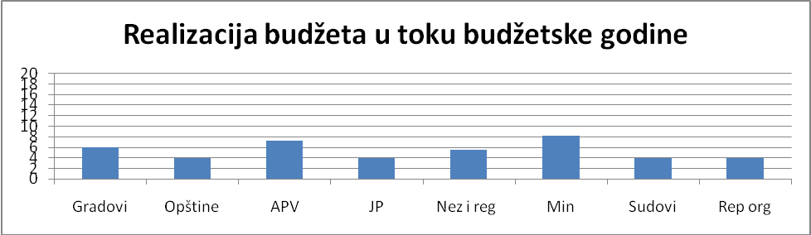

28. Podaci o reviziji budžeta
Jedna od najčešće kršenih obaveza iz Uputstva jeste ona koja se odnosi na objavljivanje podataka o izvršenoj reviziji. Čak i kada revizija poslovanja nije vršena, organi su obavezni da to jasno navedu. Ukoliko pak jeste, to treba navesti u informatoru, ali i pružiti dodatne informacije o nalazima do kojih su revizori došli i link za pristupanje kompletnom revizorskom izveštaju. Informacije ove vrste su se mogle naći samo kod retkih organa, a nešto bolja od ostalih su bila ministarstva.
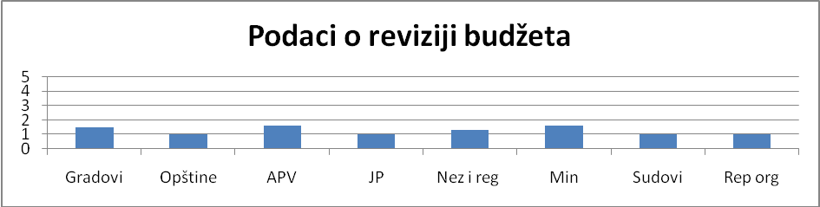

29. Podaci o planiranim i sprovedenim javnim nabavkama
Javne nabavke, kao poseban vid rashoda koji je često apostrofiran kao posebno problematičan izdvojene su u posebno obavezno poglavlje informatora o radu. Uputstovm se traži unošenje nekoliko vrsta podataka. Pre svega, to su planovi javnih nabavki i izveštaji o sprovednim javnim nabavkama, pri čemu se mogu maksimalno koristiti već postojeći dokumenti, koje su organi vlasti, u svojstvu naručilaca iz Zakona o javnim nabavkama, i inače dužni da sačinjavaju – kao što su tromesečni izveštaji koji se upućuju Upravi za javne nabavke. Međutim, preglednosti radi, nije ispravno samo kopirati tromesečne izveštaje, već upisati ključne podakte iz njih u informator.
Druga obaveza odnosi se na upisivanje vrednosti onih nabavki koje su po nekom osnovu izuzete iz primene Zakona o javnim nabavkama – nabavke iz kredita, poverljivost, nabavke ispod granične vrednosti i upisati i njihovu ukupnu vrednost. Takođe, naručiocima koji objavljuju i na svojim internet stranicama podatke o nabavkama koje su u toku, sugerisano je da podatke o tome i link unesu u informator.
I ova obaveza je, sudeći po nalazima istraživanja, loše ispunjena. Jedan od razloga je neažurnost informatora, zbog čega se ne navode planovi nabavki za 2013. godinu niti podaci o nabavkama koje su realizovane tokom 2013 ili u poslednjem tromesečju prethodne godine. Međutim, ima i mnogo slučajeva gde se nedostaci ne mogu objasnisti samo ovim faktorom.
Među pojedinim vrstama institucija najslabije rezultate su imale lokalne samouprave, javna preduzeća i sudovi, dok su nešto bolji bili pokrajinski organi, nezavisna i regulatorna tela i ministarstva.
Postavljanje informacija o nabavkama u toku je retkost, a ponekad se, umesto na posebnu stranicu, čitaoci usmeravaju na Portal javnih nabavki ili na početnu adresu sajta. Drugi veliki problem jeste to što se umesto posebnog pregleda, samo kopiraju izveštaji koji su upućeni Upravi za javne nabavke.
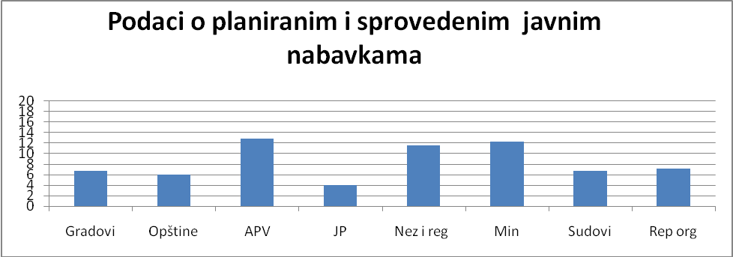

30. Podaci o državnoj pomoći
Jedna od novina u aktuelnom Uputstvu za izradu informatora bio je i zahtev da organ navede podatke o „državnoj pomoći“. U pitanju su sredstva koje organ dodeljuje drugim licima (npr. određene kategorije privrednih subjekata ili stanovništva) po nekom osnovu koji ne podrazumeva obavezu jednakih uzvratnih davanja državnom organu (npr. transferi, subvencije, dotacije, donacije, učešće u finansiranju projekata, krediti pod povlašćenim uslovima, oslobađanje od plaćanja naknada, ustupanje zemljišta, povlašćene cene zakupa itd).
Organ bi, na osnovu Uputstva, trebalo da unese sledeće podatke: vrsta, pravni osnov, iznos ili procena iznosa sredstava dodeljenih u prvoj prethodnoj i tekućoj godini kao pomoć, iznos ili procena iznosa sredstava čija je dodela planirana u prvoj prethodnoj i u tekućoj godini i broj ili procena broja korisnika.
Veliki broj organa je imao problem da ispuni ovu obavezu, i to ne samo oni koji takve isplate ne vrše (i koji bi svoju obavezu ispunili izričitim navođenjem da to ne čine, niti su obavezni da čine), već i kod organa koji svakako pružaju određene vidove finansijske i materijalne pomoći trećim licima. Stoga je razlog za zabrinutost činjenica da su ove delove informatora loše uradili gradovi, opštine i javna preduzeća, ali da oni nisu potpuni ni u slučaju pojedinih ministarstava. U pojedinim situacijama se nerazumevanje obaveze ogledalo u stavljanju napomene kako „organ nije primio ništa kao državnu pomoć“.
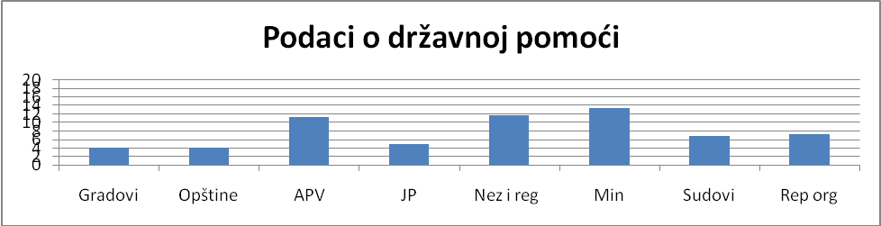

31. Podaci o isplaćenim platama, zaradama i drugim primanjima
Jedan od najinteresantnijih i najcitiranijih delova informatora je poglavlje o zaradama i drugim primanjima rukovodilaca i drugih zaposlenih u organu. Od organa vlasti se traži da u informator unesu podatke o visini plata, odnosno zarada rukovodilaca, kao i podaci o visini plata, odnosno zarada pojedinih kategorija zaposlenih, prema stanju iz prethodnog meseca.
Pored podataka o redovnim platama i zaradama zaposlenih, postoji obaveza da se u informator unesu i podaci o isplaćenim naknadama i drugim primanjima u toku prethodne i tekuće godine za starešine organa i sva druga lica koja se smatraju javnim funkcionerima pojedinačno, a za zaposlene u ukupnom iznosu, uz navođenje vrste ili osnova naknade.
Ni jedna od osam grupa organa nije se približila maksimalnom skoru u okviru ove kategorije, a najoskudniji podaci su oni koji su objavljeni za opštine, javna preduzeća i sudove. Nedostaci u informatorima su različiti. Najčešći je nenavođenje visine primanja za pojedine rukovodioce organa, iako se to izričito traži Uputstvom, navođenje prosečnih zarada, bez razvrstavanja po kategorijama i navođenje samo osnovnih zarada, bez podataka o drugim primanjima. Međutim, najveći problem i u ovoj oblasti je naeažurnost podataka. Čak i kada su objavljeni u skladu sa Uputstvom, podaci su u mnogim slučajevima zastareli ili se ne može videti na koji mesec se odnose.
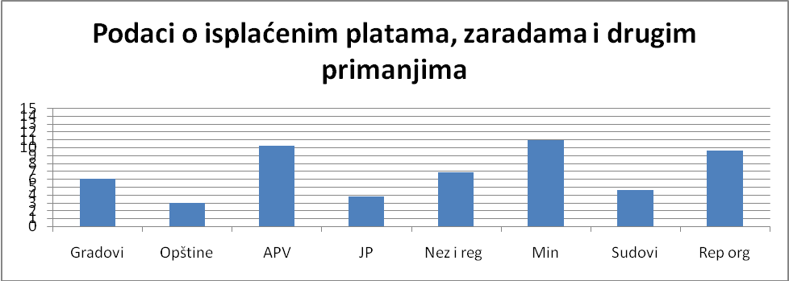

32. Podaci o sredstvima rada
Uputsvo nalaže da se u informatoru nađu i podaci o nepokretnim i pokretnim stvarima koje predstavljaju imovinu državnog organa, kao i o nepokretnim i pokretnim stvarima koje državni organ koristi po drugom osnovu (npr. nekretnine u vlasništvu Republike Srbije, vozila u vlasništvu Uprave za zajedničke poslove republičkih organa). Obavezno se navodi i osnov korišćenja te imovine.
Podaci o pokretnim i nepokretnim stvarima se unose prema poslednjem popisu, ukoliko nije stariji od godinu dana, ili na osnovu popisa koji bi bio urađen za potrebe izrade informatora. Trebalo bi prikazati stvari ili pojedinačno, ili po srodnosti, pri čemu se prikazuje njihov broj, mesto nalaženja, veličina ili bitne odlike, nabavna i/ili knjigovodstvena vrednost, naziv organizacione jedinice koja ih koristi, podaci o upotrebnom stanju i druge bitne informacije.
Ukoliko je na sajtu organa objavljen potpun spisak ovih podataka, organ može u informatoru dati sumarne podatke i postaviti link ka mestu gde se mogu naći potpune informacije. Posebna pravila su postavljena za poverljive podatke.
Najbolje rezultate u ovoj kategoriji zabeleženi su za pokrajinske organe, a najlošiji kod sudova, javnih preduzeća i opština. Generalno, najčešći problem je nenavođenje podataka o nekretninama i drugim sredstvima koje organ samo koristi i o kojima ne vodi samostalno evidencije. Drugi čest problem jeste to što uobičajene popisne liste pokretnih sredstava ne sadrže sve podatke čije se objavljivanje traži. Treći problem, kao i u mnogim drugim slučajevima, potiče iz neažurnosti informatora, zbog čega su objavljene popisne liste stare više od godinu dana.

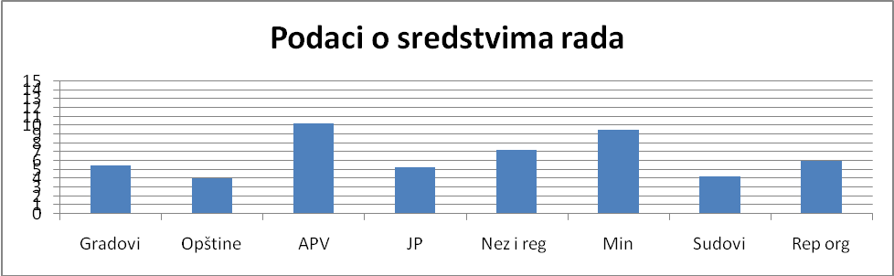

33. Podaci o dobijenim donacijama i programima saradnje
Jedna od novih obaveza koje nisu postojale u prethodnom Uputstvu Poverenika jeste navođenje podataka o sredstvima koje je organ dobio na osnovu međunarodne i druge saradnje i pomoći. Ovaj prikaz treba da sadrže podatke za prethodnu i tekuću godinu o tome od koga, po kom osnovu i za ostvarenje kojih ciljeva su sredstva dodeljena, kao i podatke o utoršku ovih sredstava, postignitum rezultatima, odnosno razlozima u slučaju da projekat, ugovor ili drugi posao po ovom osnovu, nije realizovan. Dakle, na ovom mestu najčešće treba navesti podatke o pomoći inostranih donatora, bilo da je ona bila novčana ili tehnička.
Međutim, podaci su veoma šturi kod svih posmatranih kategorija organa. Najčešće se iz informatora uopšte ne može videti da li je ovakve pomoći uopšte bilo. Ima i situacija kada se na predviđenom mestu ne navede da je organ imao takvu pomoć, dok se iz budžetskih tabela vidi da je primio određena sredstva. Čak i kada se navede vrednost i izvor donacije nedostaje neki od traženih podataka, a najčešće onaj koji bi čitaocu informatora o radu omogućio da stekne jasnu predstavu u kojoj meri su ciljevi donacije ostvareni, to jest, koji su rezultati postignuti upotrebom dobijenih sredstava.
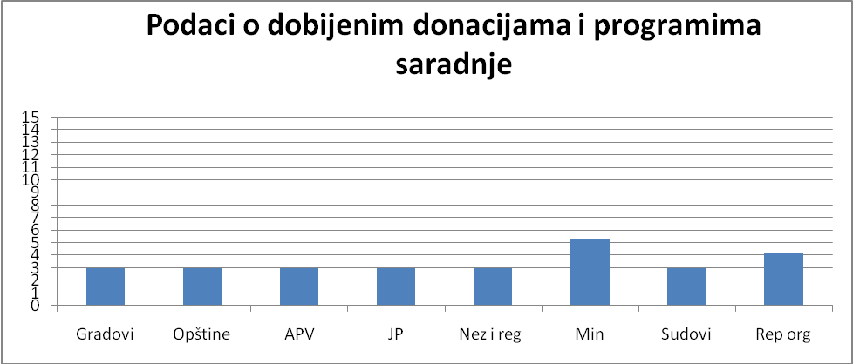

34. Čuvanje nosača informacija
Uputstvo sadrži i obavezu da organi navedu koje vrste nosača poseduju, gde i kako ih čuvaju. To bi trebalo učiniti po vrsti, utvrđenoj ili procenjenoj količini, kao i vrsti podataka koji se na njima nalaze, ukoliko o tome postoji evidencija.
Uputstvo precizira na koji način ove podatke treba prikazati (npr. da se podaci čuvaju po pojedinim organizacionim jedinicam ili posebnim mestima unutar organa (npr. arhiva, biblioteka, elektronska baza podataka). Potrebno je navesti i podatke o načinu čuvanja u praksi (npr. da li se vrši sigurnosno snimanje podataka na drugi nosač, da li su računari zaštićeni od virusa, da li neko osim zaposlenih ima pristup nosačima informacija, da li se vrši periodičan pregled ispunjenosti uslova za čuvanje nosača informacija itd.) i da navede da li uslovi čuvanja odgovaraju propisima ili potrebi njihovog očuvanja, ukoliko takvih propisa nema.
Uputstvo preporučuje da državni organ objavi i spisak dužine čuvanja pojedinih nosača informacija (uopšte ili u prostorijama organa, pre predaje arhivu), za tipične vrste informacija, naročito ako takav spisak već poseduje ili je u mogućnosti da ga u kratkom roku sačini.
Ukoliko su neke informacije nastale u radu ili u vezi sa radom organa pohranjene na nosačima informacija koje čuva drugi organ (npr. zajednička pisarnica republičkih organa, arhiv grada), u informator se obavezno unosi podatak o tome.
Kod ispunjavanja ove obaveze primećene su razne vrste grešaka. Ubedljivo najčešći slučaj neusaglašenosti sa Uputstvom je davanje veoma uopštenih podataka, kako o nosačima informacija koje organ poseduje, tako i o načinu njihovog čuvanja, a najlošije ocene su zabeležene kod javnih preduzeća, sudova i grupe najviših državnih organa.
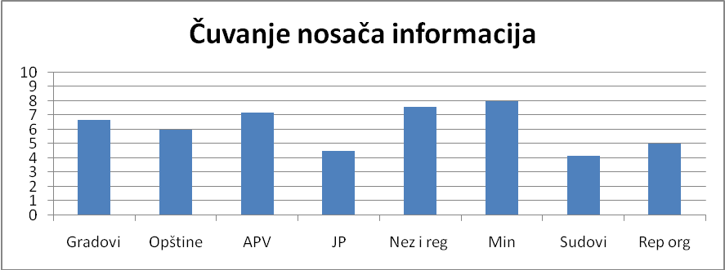

35. Vrste informacija u posedu

Da bi potencijalni podnosioci zahteva za pristup informacijama od javnog značaja uopšte imali predstavu šta od određenog organa mogu da traže, potrebno je da znaju koje vrste informacija taj organ poseduje. Naravno, oni mogu da intuitivno upute zahtev organu za koga im se čini da bi takvu informaciju mogao da ima, i neće učiniti ništa pogrešno, jer bi taj organ trebalo da prosledi zahtev na pravu adresu. Međutim, i u tom slučaju će, u najmanju ruku, čitav postupak trajati duže nego što je neophodno.

Prema Uputstvu, od državnog organa se traži da sačini spisak svih vrsta informacija koje su nastale u radu ili u vezi sa radom tog organa i koje se nalaze i dalje u njegovom posedu. To mogu biti, na primer, sledeće informacije: zbirke propisa, izdata mišljenja, zapisnici sa sednica, odluke, žalbe, zaključeni ugovori, tonski i video snimci sa događaja u organizaciji državnog organa, dopisi građana, primljena elektronska pošta i poruke na službenim telefonima, ponude na javnim nabavkama i javni pozivi, dokumentacija o izvršenim plaćanjima, dokumenta zaposlenih, dokumentacija o sprovedenim konkursima, radne verzije dokumenata u pripremi, službene beleške, predstavke stranaka u postupku itd.

Sačinjavanje ovog poglavlja u skladu sa Uputstvom je dobra prilika i za organe vlasti da utvrde koje sve vrste informacija poseduju, ali i da stvore uslove za izradu narednog poglavlja, koje govori o tome u koje podatke će organ vlasti po pravilu omogućavati uvid.

Istraživanje je pokazalo da organi vlasti uglavnom nisu obavili šta je trebalo. Podaci o vrstama informacija u posedu su najčešće veoma uopšteni. U nekim slučajevima se ovo poglavlje u potpunosti sažima sa prethodnim. Podaci su najbolje navedeni kod nezavisnih i regulatornih tela, ministarstava i javnih preduzeća, a najlošije na lokalnom nivou.

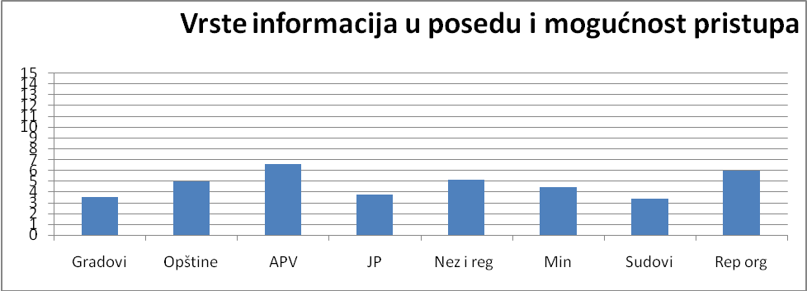

36. Vrste informacija u posedu i mogućnost pristupa
Jednom kada organ utvrdi koje vrste informacija poseduje, treba da u informatoru navede kojim informacijama će uvek omogućavati pristup, a u kojim slučajevima će pristup informacijama moći da bude uskraćen, i po kojem osnovu. To se može izraziti tako što će biti izlistane razne vrste informacija koje organ poseduje i uz njih biti pripisana određena oznaka, na sledeći način:
- pristup se omogućava bez ograničenja;
- pristup se u načelu omogućava bez ograničenja, osim u situacijama koje organ opisuje (npr. «da za pristup zapisnicima sa sednica nema ograničenja osim kada su sednice bile zatvorene za javnost»; «da se pristup podnescima stranaka bez ograničenja omogućava samo strankama u tom postupku») ili
- postoji mogućnost da pristup informacijama bude uskraćen na osnovu Zakona, pri čemu se navodi osnov mogućeg potpunog ili delimičnog uskraćivanja informacija iz čl. 9, 10. ili 14. Zakona (npr. da se neće omogućiti pristup izdatim saopštenjima organa, zato što su ona već objavljena na veb-prezentaciji organa; da neće biti omogućen uvid u dokumenta iz pretkrivičnog postupka; da neće biti omogućen pristup podacima o brojevima tekućih računa zaposlenih).
Nalazi istraživanja su loši po organe. Nešto bolji od drugih su organi autonomne pokrajine, ministarstava i nezavisnih i regulatornih tela. Daleko najčešći slučaj neusaglašenosti sa Uputstvom jeste davanje uopštenog odgovora, koji se može svesti na to „da su dostupne sve informacije osim onih koje nisu“, dakle, upravo suprotno onome što je suština ovog poglavlja.

37. Način podnošenja zahteva

Na kraju informatora nalazi se poglavlje koje je posvećeno primeni samog Zakona o slobodnom pristupu informacijama i podnošenju zahteva za slobodan pristup informacijama.
Organ je obavezan da precizno opiše sve vidove podnošenja zahteva koji se kod tog organa mogu koristiti, i bitne kontakt podatke za podnošenje zahteva, kao što su: poštanska adresa, broj faksa, adrese za prijem elektronske pošte, tačno mesto (npr. adresa, broj šaltera ili kancelarije) i vreme u kojem se zahtev može podneti usmeno na zapisnik.
Državni organ obavezno navodi i sledeće podatke, prenošenjem ili opisivanjem odredaba Zakona:
- da svako može podneti zahtev za pristup informacijama;
- koje informacije zahtev mora da sadrži;
- da se u zahtevu ne mora navesti razlog traženja informacije;
- na koji način se pravo na pristup informacijama može ostvariti (uvid, kopija itd.);
- da državni organ može da naplati samo troškove umnožavanja i upućivanja kopije dokumenta koji sadrži traženu informaciju i koliko troškovi umnožavanja iznose;
- da je državni organ dužan da postupi po zahtevu bez odlaganja, a najduže u roku od 48 sati, 15 dana ili do 40 dana u zavisnosti od vrste tražene informacije;
- da je državni organ obavezan da omogući pristup informaciji ili da donese rešenje kojim se zahtev odbija iz razloga koji su određeni Zakonom;
- da podnosilac zahteva ima pravo žalbe, odnosno pravo da pokrene upravni spor protiv rešenja državnog organa, kao i u slučaju da organ niti udovolji zahtevu niti donese rešenje kojim se zahtev odbija i
- da podnosilac zahteva ima pravo žalbe, odnosno pravo da pokrene upravni spor, na zaključak kojim se zahteva tražioca odbacuje kao neuredan.
Uputstvo nalaže da se u informator unesu i linkovi za formular zahteva i žalbe, odnosno požurnice i tužbe koji je objavio na svom sajtu ili na link ka takvim formularima koji su objavljeni na drugoj veb-prezentaciji. Ukoliko ovi formulari nisu objavljeni na internet prezentaciji organa, organ bi trebalo da ih unese u informator.
Nedostaci u informatorima su različiti. U pojedinim slučajevima nisu objavljeni obavezni delovi iz Zakona; u drugim slučajevima, nedostaju obrasci ili linkovi koji bi vodili do njih; u trećim, podaci koji su od značaja za primenu zakona nisu dovoljni. Najpotpuniji su bili informatori o radu ministarstava a najviše propusta je zabeleženo kod javnih preduzeća.

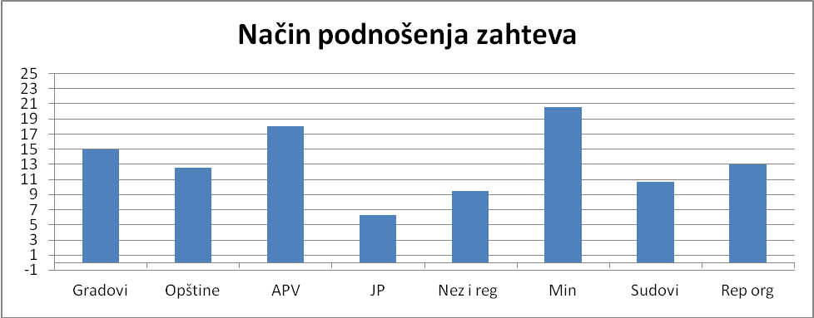

IV Fokus grupe
U okviru projekta održane su tri fokus grupe sa različitim kategorijama učesnika. Cilj je bio da saznamo koliko se informatori o radu koriste i u koje svrhe, šta su glavne prepreke u njihovom korišćenju i na koji način bi se ovaj način informisanja građana o radu organa vlasti mogao učiniti uspešnijim. Radionica za novinare održana je 22. februara 2013, za građane 16. marta 2013., a za predstavnike nevladinih orgnaizacija 11.4.2013. Sve tri fokus grupe sadržale su se od nekoliko celina – početnog upitnika o dosadašnjem korišćenju i poznavanju informatora i obaveza organa vlasti, kao i diskusiju o pojedinim tačkama informatora, potrebi za tim podacima i načinu na koji bi ove dokumente trebalo dopuniti ili izmeniti da bi više odgovarali potrebama korisnika.
Novinari su koristili informatore o radu, po više osnova – kao glavni izvor za tekst, kao osnovu za dalje traganje, kao izvor za proveru drugih saznanja i kao izvor za kontakt osobu od koje treba prikupiti dodatne informacije za tekst. Kao glavne probleme za korišćenje informatora navode činjenicu da informacije često nisu ažurirane, ili da možda informacije jesu sveže, ali se u njihovu tačnost i potpunost ne mogu pouzdati. U situacijama kada novinari imaju izvor iz organa koji je spreman na saradnju, novinari se radije opredeljuju za taj put pribavljanja informacija, jer zahteva manje vremena od čitanja informatora, čak i kada su informacije objavljene i na tom mestu.
Novinari su saglasni oko toga da sve ono što je predviđeno Uputstvom da se objavi u informatoru može biti značajno za njihov rad, a za pojedine informacije pre radionice nisu ni znali da se moraju objavljivati na ovom mestu. To ukazuje na potrebu daljeg promovisanja informatora, jednom kada se obezbedi njihova potpunost i ažurnost, kako bi ih novinari češće i u većem obimu koristili. Novinari su izneli i sugestije u pogledu proširenja kruga informacija koje bi trebalo predstaviti u informatoru ili načina njihovog predstavljanja. U načelu, nije im od presudnog značaja da li su podaci objavljeni u informatoru ili negde drugde na veb-prezentaciji, ali smatraju da je potrebno da budu lako dostupni. Tako su, između ostalog, sugerisali: 1) da bi u poglavlju o starešinama organa trebalo da budu predstavljene i njihove radne biografije; 2) da bi u poglavlju o javnim nabavkama trebalo da budu dostupni i podaci o svakoj pojedinačnoj nabavci (s kim je zaključen ugovor, broj primljenih ponuda, link ka konkursnoj dokumentaciji); 3) da bi trebalo dati uporedni prikaz broja zaposlenih, kao i o njihovoj stručnoj spremi, a ne samo trenutno stanje broja zaposlenih; 4) da bi podaci o imovini trebalo da budu prikazane detaljnije tako da obuhvataju podatke o nekretninama u vlasništvu organa, zakupu ili ustupljene po nekom drugom osnovu, lokacija i površina nepokretne imovine, ali i podatke o pokretnoj imovini koji bi obuhvatali i npr. godinu proizvodnje sluzbenih vozila, brojeve registarskih tablice i dr.; 5) da bi u poglavlju o budžetu trebalo da budu dostupni i podaci o primljenim donacijama, troskovima reprezentacije, komunalni troškovi, zaduženja i obaveze organa, garancije za kredite koje država daje kao i podaci o svim transakcijama preko određenog iznosa. U slučaju da organ u svom budžetu ima izdvojenu liniju 481 – dotacije nevladinim organizacijama, obavezno bi trebalo navesti kojim organizacijama su ova sredstva data.
Građani (deset ispitanika iz Beograda koji su odabrani prema unapred formulisanom uzorku i selekcionom intervjuu) se najčešće o radu državnih organa obaveštavaju putem medija, a da pored toga pojedini koriste specijalizovane sajtova na kojima se mogu naći informacije koje ih posebno zanimaju (npr: Beokom servis, APR) ili internet stranice organa o kome žele da se informišu. Svi ispitanici su saglasni oko toga da na postojeće raspoložive načine ne dobijaju dovoljno informacija o radu državnih organa, da su informacije do kojih su došli često nepotpune ili zastarele i da bi želeli da budu bolje informisani. Kada je u pitanju način pribavljanja neke od usluga koju pruža državni organ, put koji ispitani građani najčešće koriste je odlazak u instituciju koja pruža, a u manjoj meri prethodno informisanje putem telefona i interneta. Glavne zamerke ovakvom vidu pribavljanja usluga su nepotrebno trošenje vremena koje je potrebno izdvojiti (“šetanje od šaltera do šaltera”, neadekvatni termini za dobijanje usluga jer se uglavnom poklapaju sa radnim vremenom zaposlenenih ispitanika), poluinformisanost ili čak neinformisanost službenika koji su zaduženi za davanje informacija zainteresovanim građanima, lično ili putem telefona, nepostojanje informacija o tome ko su zadužena i odgovorna lica koja komuniciraju sa građanima i slično. Glavna zamerka pribavljanju informacija i usluga putem Interneta je što se objavljeni podaci ne ažuriraju redovno, kao i odsustvo informacija o osobi koja je odgovorna za tačnost podataka na internet stranicama državnog organa.
Ispitani građani uglavnom nemaju tačnu predstavu o tome šta su informatori o radu. Najveći broj njih je izjavio da je to dokumenti koje organi vlasti objavljuju ako žele da građanima približe neku posebnu proceduru. Međutim, kada im je stavljen na uvid dokument, većina ispitanika se u upitniku opredelila za odgovor prema kojem se se informatori o radu objavljuju na internet stranama organa vlasti Polovina učesnika fokus grupe izjavljuje da nikada nije koristila informator o radu. Ispitani građani koji to jesu činili, kažu da su uglavnom pribavljali informacije o radnom vremenu i dokumentaciji i načinu za pokretanje nekog postupka. Neki od ispitanika su „uglavnom“ nalazili tražene podatke a drugi su izjavili da su podaci bili nepotpuni, neažurirani ili nisu mogli da ih pronađu jer nisu znali u kom poglavlju bi trebalo da budu.
Ispitivanje je pokazalo da subjekti uglavnom imaju ispravnu orijentaciju kada je u pitanju sadržaj pojedinih poglavlja informatora. Sadržaj samih poglavlja, po svojoj složenosti, prevazilazi očekivanja ispitanika, kao i obim informacija koje informatori pružaju. Naime, ispitanici su bili iznenađeni činjenicom da informatori sadrže podatke o poslovanju državnog organa, prihodima i rashodima, javnim nabavkama, platama zaposlenih kao i opisom ostvarivanja prava na pristup informacija koje dati organ poseduje. Informativnost je ocenjena nisko kada je reč o prikazu podataka o javnim nabavkama. Kategorije raznih javnih nabavki su su prikazane samo sumarno u nedovoljno razumljivim opštim kategorijama (npr. dobra i usluge). Iz ugla grđana, bilo bi prikladnije da su date kategorije specifikovane ili bar da postoji link gde se može pretražiti na šta se konkretna nabavka odnosila. Isti je slučaj i kada su u pitanju plate zaposlenih službenika izražene preko koeficijenata i platnih razreda. Najviše nejasnoća u pogledu razumevanja sadržaja informatora sreli smo kod poglavlja o podacima o državnoj pomoći i podacima koje državni organ poseduje. U prvom slučaju, ispitanicima nije jasno da li se poglavlje odnosi na pomoć koju državni organ prima od strane države ili pruža drugima. U drugom slučaju, ispitanici nisu imali jasnu orijentaciju o tome koju bi to vrstu informacija državni organ mogao da poseduje.
Među ispitanicima postoji opšta saglasnost da su poglavlja koja sadrži informator korisna jer služe boljoj kontroli i praćenju rada organa vlasti. Međutim, njima su najznačajnija poglavlja o vrsti usluga, postupcima za pružanje usluga i o unutrašnjoj organizaconoj strukturi organa. Po oceni ispitanika, bilo bi dobro da navedene informacije budu pregledno predstavljene kako bi građani bili zainteresovaniji da ih koriste. Ispitanici su predlagali uspostavljanje preglednog spiska usluga i objedinjavanje poglavlja koja se odnose na pružanje usluga. U vezi sa ovim, ispitanici ističu da bi bilo korisno da postoji neka vrsta algoritma o mogućim koracima i ishodima prema kojima bi se građani orijentisali. Takođe, bilo bi korisno da građani mogu da dobiju informacije koje bi im omogućile da prate razne faze pružanja usluge (npr u vezi sa podnetim zahtevom za legalizaciju, o nekom sporu, tužbi..).
Poseban osvrt treba posvetiti formi dokumenta. Jezik kojim je dokument pisan primereniji je pravnicima nego drugim profesijama i sadrži obilje podataka koje otežavaju snalaženje „običnom“ građaninu. Poglavlje o spisku propisa koje organ primenjuje, iako korisno, po mišljenju ispitanika opterećuje dokument i bilo bi prikladnije da je navedeno kao dopunski sadržaj ili usmereno linkom. Sadržaj dokumenta dat u interaktivnoj formi (koju neki organi ne koriste, iako je obavezno) omogućio bi jednostavnije snalaženje i motivisao ispitanike da ga koriste. Iznet je i predlog da se data forma informatora o radu dopuni pretraživačem gde bi putem ključnih reči građani mogli da dođu do informacija koje ih interesuju. U tom smislu treba shvatiti i predlog da šematski prikaz organizacione strukture bude dat u formi koja omogućava da se klikom miša uđe u bliže informacije o pojednim organizacionim jedinicama organa vlasti kako bi se došlo do informacija o funkcijama, starešinama, službama i kontaktima.
Informator o radu koji je postavljen kao baner na dnu strane asocirao je pojedine građane na to da se radi o dokumentu koji je manje važan ili namenjen stručnim licima a ne građanima, i mnogi su izjavli da takav baner verovatno ne bi ni otvorili. Takođe, prilaz dokumentu sa više od jednog klika mnoge bi obeshrabrio u pronalaženju informatora o radu. Kada je u pitanju štampana verzija informatora, sugestija je da poglavlja o uslugama treba da slede odmah nakon osnovnih informacija i podataka o organizacionoj strukturi organa, jer bi ih zainteresovani građanin u suprotnom teško mogao uočiti. Između ostalog, izneti su predlozi da se sam naziv dokumenta pojasni terminima poput „o nama“ i „za vas“. Takođe ispitanici su predložili da bi bilo dobro i medijski više promovisti informatore o radu, putem letaka koji bi bili deljeni građanima u šalter salama institucija koje najčešće posećuje većina građana (opštine, domovi zdravlja, PIO fondovi, sudovi...) i uporedo voditi kampanju putem bilborda.
Učesnici smatraju da je informator o radu koristan dokument, pre svega u smislu informacija o uslugama koje državni organi pružaju. Međutim, obimnost dokumenta i način na koji je dokument predstavljen otežava njegovu upotrebu i čini ga manje prilagođenim potrebama građana. Dokument ne zadovoljava u potpunosti potrebu da se na jednostavan i lak način dođe do informacija koje građane interesuju. U tom smislu bi trebalo shvatiti i razmotriti predloge za objedinjavanjem pojedinih poglavlja informatora i eventualno sažetijoj formi koja bi bila primerenija potrebama građanima. Takođe, interaktivan način prezentovanja dokumenta poslužio bi istoj svrsi.
Aktivisti nevladinih organizacija ističu da su im podaci sadržani u informatoru o radu često inspiracija da neku temu bliže istraže, ali su se u konkretnim slučajevima opredeljivali da informaciju zatraže po osnovu zahteva za pristup informacijama, iako prethodno nisu ispitivali da li se ona može naći u informatoru. Navode da im se često dešava da nivo informacija koje se nalaze u informatorima nije dovoljan za njihove potrebe i da im takođe predstavlja problem to što informacije nisu ažurne. Izneti su i konkretni predlozi: 1) da bi bilo dobro kada bi organi sličnih nadležnosti imali zajednički informator o radu. Na taj način bio bi otklonjen problem sa kojim se u radu susreću da i pored toga što su nadležnosti nekog organa navedene u informatoru, u praksi često se dešava da postoji negativan sukob nadležnosti organa (primer inspekcija koje upućuju gradjane od jedne do druge, tvrdeći da nisu nadležni oni već neka druga inspekcijska služba); 2) Nadležnosti organa vlasti bilo bi dobro da budu tematski strukturisane, odnosno u slučaju organa vlasti koji imaju šire nadležnosti, smatraju da ih treba podeliti po oblastima (kao primer dobre prakse naveden je informator o radu Zaštitnika građana); 3) Pri navođenju obaveza organa vlasti i pravnog osnova za njihovo ispunjavanje, smatraju da bi trebalo navesti da li je organ vlasti ispunio obaveze, a ukoliko nije da obavezno navede razlog zbog kog nije uspeo da izvrši svoju dužnost; 4) Treba da budu predstavljeni rezultati rada organa vlasti (koliko inspekcijskih provera je obavljeno u odredjenom periodu, koliko rešenja ili dozvola je izdato, koliko je uloženo zahteva, koliko žalbi..), uporedo sa planovima rada, što je predviđeno Uputstvom, ali se ne primenjuje u praksi; 5) da se podaci u informatoru objedine po pojedinim uslugama (koja dokumenta treba podneti, način podnošenja, procedura, rokovi i cena, kada se pruža besplatno, broj slučajeva); 6) da se omogući pristup informatorima o radu i građanima koji ne koriste internet, tako što bi se informatori obezbedili u bibliotekama; 7) da se obezbedi da informacije na internetu budu tačne i sankcioniše netačnost; 8) učesnici primećuju da su u informatorima najčešće nalazi samo odobreni budžet organa vlasti a ne i planirani. Smatraju da su informacije o budžetu nepristupačne prosečnom građaninu i da bi bilo neophodno pružiti obrazloženje, navesti na ostvarenje kojih ciljeva je usmeren. Budžet treba bude u format pogodnom za pretragu (npr. excel dokument); 9) podaci o konkretnim nabavkama; 10) interaktivan sadržaj informatora i objavljivanje baza podataka u posedu organa vlasti uz mogućnost pretrage; 11) pojedini informatori o radu su preveliki (sa preko 500 stranica) i informacije b trebalo predstaviti na način da su pristupačne prosečnom građaninu (bez citiranja odredba propisa, kopiranja odluka o budžet, uz unošenje grafičkih šema i pregleda i navođenje linkova gde se mogu naći detaljnije informacije i sl.).

V Zaključci
Zakonska obaveza izrade i objavljivanja informatora o radu u skladu sa Uputstvom Poverenika se i dalje masovno krši. Kao što je utvrđeno i u prethodnom istraživanju Transparentnosti – Srbija na ovu temu, najveći problem je neažurnost – većina informatora nije dopunjavana duže od pola godine, iako postoji obaveza da se to čini svakog meseca. Ta neažurnost podriva poverenje građana i novinara da će naći tačne i potpune informacije u ovom dokumentu. Organi vlasti i dalje najčešće propuštaju da objave podatke o realizaciji budžeta u toku godine, da precizno navedu u kojim slučajevima uskraćuju pristup informacijama i da prikažu podatke o programima pomoći. Podaci o uslugama koje javne institucije pružaju su takođe veoma oskudni, i u najvećem broju slučajeva su izostavljeni podaci o stvarnim rokovima postupanja, statistike pruženih usluga i opis postupanja organa. Tek malo bolja je situacija u pogledu prikaza javnih nabavki.
Osnovni problem jeste situacija, koja i dalje postoji, da informatora o radu uopšte nema. Prema godišnjem Izveštaju Poverenika informator nije izradilo 17,2% sudova, 70% javnih tužilaštava, 42% pokrajinskih organa, 35% gradova i opština, 17,3% javnih preduzeća i čak 91,6% drugih organa. Nepostojanje informatora o radu odrazilo se i na naše istraživanje, jer neke institucije nismo mogli da obuhvatimo, dok su u dva slučaja informatori o radu postojali, ali su uklonjeni i nisu zamenjeni novim tokom samog istraživanja (generalni sekretarijat Predsednika Republike i JP „Železnice Srbije“).
Istraživanje je pokazalo da su, ukupno gledano najbolje svoje obaveze ispunila ministarstva zatim pokrajinski organi, koji su prilikom ocenjivanja dobili blizu dve trećine mogućih poena; da su nakon njih organi iz grupe nezavisnih i regulatornih tela, pet visokih državnih organa protiv čijih odluka tražioci ne mogu da izjave žalbu i gradovi, koji su dobili između 45% i 55% mogućih poena pri ocenjivanju; da se na začelju nalaze opštine, javne preduzeća i sudovi, sa manje od 40% mogućih poena.

Grafikon: Prosečna ocena po pojedinim kategorijama organa
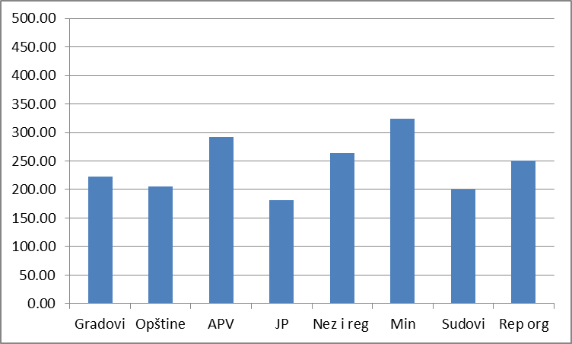

Pojedinačno, najbolje su ocenjeni informatori o radu sledećih organa:
- Lokalne samouprave: Gradonačelnik i gradsko veće Grada Novog Sada i Gradska opština Lazarevac
- Pokrajinski sekretarijati: za kulturu i finansije
- Državni organi i regulatorna tela: Republička radiodifuzna agencija, Agencija za borbu protiv korupcije, Narodna banka Srbije
- Ministarstva: finansija i privrede; odbrane; energetike, razvoja i zaštite životne sredine; nauke prosvete i tehnološkog razvoja; pravde i državne uprave; prirodnih resursa, rudarstva i prostornog planiranja; rada i socijalne politike, spoljnih poslova, unutrašnjih poslova; spoljne i unutrašnje trgovine i telekomunikacija.
- Pravosuđe: Apelacioni sud u Novom Sadu

Po pojedinim odredbama Uputstva koje je trebalo ispuniti najbolji rezultati su zabeleženi u vezi sa dostupnošću informatora na veb-sajtu, neobjavljivanjem skeniranih dokumenata, mogućnošću pretrage i objavljivanja informacija o organizacionoj strukturi organa. S druge strane, podaci koji najčešće nedostaju su u koje informacije organ ne pruža uvid, koje donacije i programe pomoći je koristio, koja sredstva za rad poseduje, da li je vršena revizija, kakva je realizacija budžeta u toku godine, koliko je usluga pružio i koji je stvarni rok za pružanje usluga.

VI Preporuke
Rezultati ovog istraživanja jasno ukazuju na potrebu da se obezbedi pokretanje postupaka protiv organa koji drastično krše obaveze. Jedan od načina da se to postigne ponovno upućivanje u proceduru izmena Zakona o slobodnom pristupu informacijama i davanje ovlašćenja za pokretanje postupaka Povereniku, a do tada aktivno angažovanje nadležnog Ministarstva pravde i državne uprave na pokretanju prekršajnih postupaka. Jednako je potrebna i snažna politička volja. Objavljivanje potpunih i ažurnih informatora o radu mogao bi da bude jedan od najkonkretnjih pokazatelja namere da se predizborna i postizborna obećanja o većoj transparentnosti u radu sprovedu u delo.
Međutim, osim mehanizama koji bi obezbedili da ono što je propisano kao zakonska obaveza postane i realnost, potrebno je i prepoznavanje koristi koje informatori o radu mogu da donesu samim organima vlasti, kroz promociju njihovog rada ali i čitaocima. Istraživanje je pokazalo da i dalje postoji snažna potreba za promocijom informatora o radu među novinarima, nevladinim organizacijama i građanima. Naravno, da bi ova promocija imala svrhe, mora se prethodno obezbediti da dokumenti budu ažurni i potpuni, jer bi u suprotnom njihovo korišćenje moglo da postane razlog za nova razočaranja i gubitak poverenja.
Kako bi organi vlasti što kvalitetnije ispunili svoju obavezu potrebno je sprovesti obuke, ali i obezbediti, kroz unutrašnje akte organa da lica koja su zadužena za izradu ovih dokumenata imaju pravovremeno na raspolaganju sve potrebne podatke za obavljanje svog posla. Mnogo toga se može postići i kroz umrežavanje i saradnju organa koji imaju slične nadležnosti (npr. sudovi istog ranga iz raznih delova zemlje, organi lokalne samouprave), budući da zajedno mogu da sačine pojedine delove informatora o radu i da jedni od drugih uče o najboljim praksama.
Istraživanje je pokazalo da organi vlasti, koji su objavili informatore o radu, treba naročito da obrate pažnju na ispunjavanje sledećih obaveza i da tako poboljšaju kvalitet informatora:
- Donošenje unutrašnjeg akta koji će urediti prava i obaveze odgovornog lica i mesečno ažuriranje podataka koji se najčešće menjaju
- Uključivanje u informator podataka o organu – pravnom prethodniku (npr. u slučaju spajanja ministarstava)
- Omogućavanje pristupa informatoru preko glavnog menija i promovisanje putem banera, kako bi bio lakše uočljiv
- Uporedno ažuriranje informatora na oba pisma, ukoliko postoje dve verzije sajta, korišćenjem jednostavnih i brzih programa za preslovljavanje. Izrada dokumenta na jeziku nacionalnih manjina, tamo gde postoji zakonska obaveza.
- Povezivanje informatora sa drugim delovima veb-prezentacije organa, putem spoljnih linkova, kako bi se čitaocima približile informacije koje su već objavljene, naročito o uslugama, planovima, izveštajima i nabavkama, i kako bi se rasteretio tekst samog informatora
- Povezivanje pojedinih delova informatora unutrašnjim linkovima, kako bi se izbegla nepotrebna ponavljanja
- Izrada informatora o pretraživom tekstualnom formatu (Word ili slično)
- Postavljanje interaktivne grafičke šeme strukture organa
- Izrada narativne strukture organa tako da bude jasno predstavljeno u kojim organizacionim celinama rade lica koja su zaposlena na određeno vreme, i na koji način se nepopunjenost radnih mesta ili drugi problemi odražavaju na obavljanje poslova predviđenih sistematizacijom
- Tabelarni prikaz kretanja broja zaposlenih po godinama
- Povezivanje podataka o najčešće traženim informacijama sa postojećim info-servisima, priručnicima i obaveštenjima
- Tabelarni prikaz obaveza i ovlašćenja umesto prenošenja izvoda iz propisa
- Postavljanje linkova ka planovima i izveštajima
- Objavljivanje informacija o stvarnim rokovima postupanja kod pružanja usluga, unos podataka o svim uslugama koje organ pruža i postavljanje linkova ka formularima
- Pravljenje uporednih tabela za planirani, odobreni i izvršeni budžet i postavljanje linkova na pretražive budžetske tabele i obrazloženja budžeta
- Postavljanje linkova za dodatne podatke o pojedinačnim javnim nabavkama, i zbirno predstavljanje podataka o planiranim i sprovedenim javnim nabavkama u informatoru (umesto kopiranja tromesečnih izveštaja)
- Ponovno razmatranje da li organ ima aktivnosti, koje se u smislu Uputstva smatraju „državnom pomoću“ i unošenje informacija o tome
- Unošenje napomene o tome na koji period se odnose podaci o isplaćenim zaradama i naknadama
- Unošenje podataka o sredstvima rada koja organ koristi a nisu u njegovom vlasništvu (npr. nekretnine, vozila)
- Postavljanje linkova ka izveštajima o sprovođenju donatorskih projekata
- Utvrđivanje vrsta podataka koje organ poseduje, sačinjavanje detaljnijeg prikaza i dokumenata u koje može biti uskraćen pristup, imajući u vidu obaveze organa iz Zakona o tajnosti podataka i Zakona o zaštiti podataka o ličnosti
Osim toga, istraživanje je dalo jasne naznake da treba menjati pravni okvir i na druge načine, osim kroz izmene Zakona o slobodnom pristupu informacijama koje su bile u proceduri prošle godine.
O tom pitanju govori se i u nacrtu Akcionog plana Vlade Srbije za otvorenu upravu koji je trenutno na javnoj raspravi. Naime, preduslov za to da informatori budu manje detaljni nego što su sada, jeste propisivanje obaveze organima vlasti da naprave sopstvene internet stranice, da odgovoraju za tačnost i ažurnost informacija koje su tamo objavljene i da na sajtu predstave određeni sadržaj. Trenutno, kada ne postoji čak ni osnovna zakonska obaveza izrade veb-stranica, detaljni zahtevi iz Uputstva u pogledu sadržaja informatora su jedini način da se organi obavežu da pojedine podatke o svom radu objave. Zbog toga, ni u kojem slučaju ne bi trebalo smanjivati obim informacija koje treba prikazati u informatoru o radu, dok ne dođe do promena zakona koje će obezbediti da one postanu dostupne na drugi način.
Međutim, treba razmišljati o izmenama Uputstva koje bi išle u pravcu boljeg udovoljavanja identifikovanih potreba korisnika. U tom smislu, može se razmišljati da se Uputstvo izmeni na neki od sledećih načina:
- Sažimanje pojedinih obaveznih poglavlja – npr. da prva dva poglavlja o uslugama budu objedinjena, a da podaci za svaku od navednih usluga budu grupisani; da se se objedine poglavlja o nadležnosti i opisu postupanja u okviru obaveza i ovlašćenja; da se objedine statistike o pružanju usluga i postupanja u okviru nadležnosti; da se objedine poglavlja o vrstama informacija u posedu i vrstama informacija u koje se omogućava pristup
- Izdvajanje pojedinih poglavlja – npr. da se podaci o zaposlenima i podaci o primljenim donacijama i programima pomoći izdvoje u posebne celine
- Izmena obaveznog sadržaja pojedinih poglavlja – da se deo o starešinama proširi biografijama i da se izuzmu delovi o kojima treba pisati u drugim poglavljima; uvođenje obaveze za objavljivanje linkova ka dokumentima o pojedinačnim javnim nabavkama, preglednijeg predstavljanja podataka o budžetu; da grafički prikaz organizacione šeme bude interaktivan; uvođenje obaveze organa da navede zbog čega neke svoje obaveze nije ispunjavao;
- Izmena forme – da se u potpunosti zabrani direktno kopiranje propisa i drugih dokumenata koji su objavljeni na drugom mestu na internet stranici radi postizanja veće preglednosti.

Rezultati istraživanja su predstavljeni 28. septembra 2012., povodom Međunarodnog dana prava javnosti da zna i mogu se preuzeti na adresi http://www.transparentnost.org.rs/index.php?view=details&id=1229%3Ameunarodni-dan-prava-javnosti-da-zna&option=com_eventlist&Itemid=25&lang=sr
http://www.poverenik.rs/sr/o-nama/godisnji-izvestaji/1562-izvestaj-poverenika-za-2012-godinu.html, tabela na stranici 52.
Predlog zakona je povučen sa svim predlozima prethodne Vlade i nije saopšteno da li će i kada biti ponovo predložen. O značaju tih izmena govori se na str. 11 godišnjeg izveštaja Poverenika.
http://www.euprava.gov.rs/eParticipacija/javne_rasprave/155/javna_rasprava_akcioni_plan_za_otvorenu_upravu_uz_promenu_ikt.html

